МІНІСТЕРСТВО ОСВІТИ І НАУКИ УКРАЇНИ
ЗАПОРІЗЬКИЙ НАЦІОНАЛЬНИЙ УНІВЕРСИТЕТ

В. В. Малтиз

МАРКЕТИНГОВІ КОМУНІКАЦІЇ В ІНТЕРНЕТ
ТА СОЦІАЛЬНИХ МЕРЕЖАХ
Конспект лекцій
для здобувачів ступеня вищої освіти магістра
спеціальності «Маркетинг» освітньо-професійної програми «Маркетинг»



Запоріжжя
2025

МІНІСТЕРСТВО ОСВІТИ І НАУКИ УКРАЇНИ
ЗАПОРІЗЬКИЙ НАЦІОНАЛЬНИЙ УНІВЕРСИТЕТ

В. В. Малтиз

МАРКЕТИНГОВІ КОМУНІКАЦІЇ В ІНТЕРНЕТ
ТА СОЦІАЛЬНИХ МЕРЕЖАХ
Конспект лекцій
для здобувачів ступеня вищої освіти магістра
спеціальності «Маркетинг» освітньо-професійної програми «Маркетинг»

Затверджено
вченою радою ЗНУ
Протокол № ___від ____ 2025 р.

Запоріжжя
2025

УДК 339.138:004.77(075.8)
М197

Малтиз В. В. Маркетингові комунікації в Інтернет та соціальних мережах : конспект лекцій для здобувачів ступеня вищої освіти магістра спеціальності «Маркетинг» освітньо-професійної програми «Маркетинг». Запоріжжя : Запорізький національний університет, 2025. 72 с.

У конспекті лекцій відповідно до силабусу подано теоретичний матеріал дисципліни «Маркетингові комунікації в Інтернет та соціальних мережах». Навчальний матеріал структуровано за двома розділами: «Основи сучасної комунікаційної політики» (2 теми) і «Маркетинг соціальних мереж (SMM)» (3 теми). У першому розділі окреслено сутність маркетингових комунікацій і особливості сучасної комунікаційної політики. Другий розділ присвячений безпосередньо маркетингу соціальних мереж, методам і способам просування в них продуктів, специфічним форматам реклами, таргетуванню цільової аудиторії, складанню контент-плану, створенню візуалу бізнес-сторінки, використанню сучасних інструментів SMM. Теоретичні положення курсу уточнено рисунками й таблицями.
У виданні запропоновано питання для самоконтролю. Визначення ключових термінів і понять, які підлягають засвоєнню, наведено в глосарії. Ілюстративний матеріал розроблено автором для закріплення матеріалу. Рекомендовано літературу для опрацювання.
Видання адресується здобувачам ступеня вищої освіти магістра, спеціальності «Маркетинг», освітньо-професійної програми «Маркетинг».

Рецензент
Терент’єва Н. В., кандидат економічних наук, доцент кафедри управління персоналом і маркетингу.

Відповідальна за випуск
Линенко А. В., кандидат економічних наук, доцент кафедри управління персоналом і маркетингу.

ЗМІСТ

Вступ…………………………………………………………………………. | 4
Розділ 1. Основи СУЧАСНОЇ комунікаційної політики……………………………………………………………...…….. | 7
Тема 1. Сучасна маркетингова комунікаційна політика ……………..…. | 7
- Сутність маркетингових комунікацій……………………………………… | 7
- Реклама……………………………………………………………………….. | 12
- Воронка продажів……………………………………………………………. | 16
- Ретеншн-маркетинг …………………………………………………………. | 20
Питання для самоконтролю…………………………………………………... | 23
Тема 2. Формування цільової аудиторії……………………………...……… | 24
1. Поняття та методи сегментації ринку……………………………………... | 24
2. Портрет цільової аудиторії. Вибір цільового сегмента…………………… | 26
3. UGC. Зворотний зв’язок від цільової аудиторії…………………………… | 28
Питання для самоконтролю…………………………………………………... | 29
Розділ 2. МАРКЕТИНГ СОЦІАЛЬНИХ МЕРЕЖ (SMM)……………. | 30
Тема 3. Створення комерційної сторінки в соціальних мережах……….. | 30
- Сутність і завдання маркетингу в соціальних мережах (SMM)………….. | 30
- Особливості формування бізнес-сторінки в соціальній мережі………….. | 32
- Брендування. Оформлення візуалу бізнес-сторінки……………………… | 32
- Створення збалансованого контенту комерційної бізнес-сторінки……… | 36
Питання для самоконтролю …….……………………………………………. | 41
Тема 4. Платні та безкоштовні методи просування  товарів і послуг у соціальній мережі………………………..………………. | 41
1. Безкоштовні методи просування товарів і послуг у соціальній мережі…. | 41
2. Платні методи просування товарів і послуг у соціальній мережі….…….. | 45
Питання для самоконтролю…………………………………………………... | 49
Тема 5. Таргетована реклама………………………………………………... | 50
1. Сутність таргетованої реклами, підготовка до просування………………. | 50
2. Налаштування таргетованої реклами………………………………………. | 55
Питання для самоконтролю…………………………………………………... | 64
Глосарій…………………………………………………………………….. | 64
ВИКОРИСТАНА ЛІТЕРАТУРА…………………………………………… | 69
Рекомендована література……………………………………….. | 70

ВСТУП

У сучасному цифровому світі соціальні мережі стали ключовим інструментом маркетингових комунікацій, що зумовлює їхню важливість. Facebook, Іnstagram – визнають як повноцінні платформи для побудови і просування бізнесу, з необхідним функціоналом та дієвими інструментами для залучення клієнта та мотивації його до придбання товарів або замовлення послуг. Соціальні мережі (SMM) відкривають нові можливості для брендів у сфері реклами, просування та взаємодії з аудиторією, тож, для сучасного фахівця-маркетолога важливим є оперувати інструментами SMM, набувати відповідні компетентності для успішної реалізації у професії.
Значущість дисципліни «Маркетингові комунікації в Інтернет та соціальних мережах» обумовлена глобальною цифровізацією, яка змінює поведінку споживачів і створює нові підходи до маркетингових стратегій. Ця дисципліна допомагає засвоїти принципи роботи соціальної мережі, як важливого та дієвого інструменту встановлення зв’язку з цільовою аудиторією, що забезпечує ринкову орієнтацію, дозволяє оперувати сучасним функціоналом й інструментами для ефективної побудови маркетингових стратегій щодо просування товарів, послуг, продукту, фахівців, власної справи тощо; озброює сучасними методами формування цільової аудиторії, побудови збалансованого контенту та удосконалює навички використання сучасних інструментів щодо формування і запуску рекламних кампаній.
Дисципліна «Маркетингові комунікації в Інтернет та соціальних мережах» спрямована на формування у здобувачів вищої освіти комплексу знань, а також умінь і навичок застосування сучасних методів комунікацій, розробки маркетингових заходів, пошуку цільової аудиторії, просування товарів і послуг за допомогою сучасних маркетингових інструментів, налаштування таргетованої реклами, застосування діджиталізації.
Метою вивчення дисципліни «Маркетингові комунікації в Інтернет та соціальних мережах» є формування у студентів знань і навичок з управління комунікаціями та рекламною діяльністю, застосування методів просування товарів і послуг в соціальних мережах.
Основними завданнями дисципліни є: вивчення сучасних каналів комунікацій; оволодіння інструментами маркетингу з метою ефективного просування товарів і збільшення прибутку; засвоєння особливостей побудови електронного тіла бізнесу, формування візуалу та збалансованого контенту; формування портрету цільової аудиторії; створення ефективної реклами та опанування сучасних методів її просування; формування воронки продажів; набуття здатності до творчого пошуку напрямів і резервів удосконалення маркетингової діяльності підприємств, просування товарів через інтернет.
У результаті вивчення навчальної дисципліни «Маркетингові комунікації в Інтернет та соціальних мережах» здобувачі вищої освіти повинні
Знати:
- понятійно-категоріальний апарат дисципліни;
- основи маркетингу соціальних мереж;
- типи, функції та принципи маркетингу;
- особливості побудови комунікаційної політики;
- основи побудови електронного тіла бізнесу;
- особливості формування візуалу та збалансованого контенту для ефективного просування товарів і послуг у соціальних мережах;
- особливості побудови портрету цільової аудиторії;
- особливості створення ефективного рекламного звернення;
- сучасні шляхи платного й безкоштовного просування товарів і послуг;
- механізм створення та використання воронки продажів.
Уміти:
- вільно оперувати термінами та поняттями дисципліни;
- розрізняти типи, функції та принципи маркетингу комунікацій та соціальних мереж;
- формувати комплекс маркетингових комунікацій;
- просувати товари за допомогою інтернет-маркетингу та маркетингу соціальних мереж;
- формувати воронку продажів;
- формувати цільову аудиторію, сегментувати ринок;
- будувати електронне тіло бізнесу;
- формувати візуал і збалансований контент для ефективного просування товарів і послуг;
- створювати ефективне рекламне звернення;
- оперувати сучасним функціоналом щодо платного й безкоштовного просування продуктів у соціальних мережах.
«Маркетингові комунікації в Інтернет та соціальних мережах» є нормативною дисципліною Циклу професійної підготовки освітньої програми
та забезпечує формування таких загальних компетентностей:
- здатність ставити, формалізувати і вирішувати завдання, вміти системно аналізувати проблеми, генерувати нові ідеї (креативність);
- здатність приймати обґрунтовані рішення;
- здатність адаптації в новій ситуації з урахуванням впливу чинників;
- володіння відповідним понятійним апаратом і термінологією;
- здатність спілкування державною мовою.

Результати навчання передбачені ОПП «Маркетинг»

Інтегральна компетентність
Здатність розв’язувати складні задачі і проблеми в сфері маркетингу в професійній діяльності або у процесі навчання, що передбачає проведення досліджень та/або здійснення інновацій та характеризується невизначеністю умов і вимог.
Загальні компетентності
- Здатність генерувати нові ідеї (креативність);
- Здатність до адаптації та дії в новій ситуації;
- Здатність до пошуку, оброблення та аналізу інформації з різних джерел.
- Здатність виявляти ініціативу та підприємливість.
Спеціальні (фахові) компетентості
- Здатність логічно і послідовно відтворювати та застосовувати знання з найновіших теорій, методів і практичних прийомів маркетингу;
- Здатність застосовувати творчий підхід до роботи за фахом;
- Здатність обирати і застосовувати ефективні засоби управління маркетинговою діяльністю ринкового суб’єкта на рівні організації, підрозділу, групи, мережі;
- Здатність оперувати інструментами SMM, Тargetіng, РРС, хмарними технологіями, автоматизовувати маркетингові процеси з використанням GPT, CRM.
Результати навчання
- Вміти адаптовувати і застосовувати нові досягнення в теорії та практиці маркетингу для досягнення конкретних цілей і вирішення задач ринкового суб’єкта;
- Вміти формувати і вдосконалювати систему маркетингу ринкового суб’єкта;
- Формувати маркетингову систему взаємодії, будувати довгострокові взаємовигідні відносини з іншими суб’єктами ринку;
- Збирати необхідні дані з різних джерел, обробляти і аналізувати їх результати із застосуванням сучасних методів та спеціалізованого програмного забезпечення;
- Оперувати інструментами SMM, Тargetіng, РРС, хмарними технологіями, автоматизовувати маркетингові процеси з використанням GPT, CRM.
Міждисциплінарні зв’язки з урахуванням структурно-логічної схеми. Перелік навчальних дисциплін, вивчення яких у подальшому базується на матеріалі освітньої компоненти : Маркетингове планування, Хмарні технології в управлінні маркетинговою діяльністю.
У конспекті лекцій подано теоретико-методологічні основи й понятійно-категоріальний апарат навчальної дисципліни «Маркетингові комунікації в Інтернет та соціальних мережах». Ілюстративний матеріал розроблено автором для закріплення матеріалу. Видання сприятиме засвоєнню здобувачами вищої освіти основ маркетингу соціальних мереж, маркетингових комунікацій, набуттю уявлення про особливості просування товарів і послуг із використанням сучасних інструментів SMM.

Розділ 1. Основи СУЧАСНОЇ комунікаційної політики

Тема 1. Сучасна маркетингова комунікаційна політика

План

1. Сутність маркетингових комунікацій.

2. Реклама.

3. Воронка продажів.

4. Ретеншн-маркетинг.

Мета: засвоїти сутність маркетингових комунікацій, особливості побудови сучасної комунікаційної політики, розглянути канали комунікацій, види реклами. Навчитися будувати воронку продажів та формувати пропозиції до кожного її етапу, працювати із запереченнями, скорочувати шлях покупця до прийняття рішення про придбання товарів або замовлення послуг. Формувати «гачки» для утримання і повернення клієнтів – розробляти стратегію ретеншн-маркетинг.

Основні терміни та поняття: комунікація, реклама, медіа-реклама, інтернет-реклама, презентація, персональний продаж, воронка продажів, ретеншн-маркетинг, Рublіc relatіons. Publіcіty.

1. Сутність маркетингових комунікацій
Маркетингова комунікація являє собою комплексний вплив підприємства на цільову аудиторію шляхом передачі необхідної інформації та отримання даних по каналах зворотного зв’язку з метою просування товарів і послуг.
Комплекс маркетингових комунікацій включає:
- рекламу;
- стимулювання збуту;
- пропаганду;
- персональний продаж;
- зв’язки з громадськістю (publіc relatіons).
Реклама представляє інформацію про товари та послуги з метою оповіщення потенційних споживачів і формування попиту на них.
Маркетингові комунікації пов’язані з налагодженням особистих і безособових контактів із потенційними споживачами. Для цього розробляються заходи щодо формування попиту та стимулювання збуту. Формування попиту ґрунтується на ретельному вивченні смаку покупців і мотивів придбання ними товару, а також на пропозиціях, що відрізняються від пропозицій інших продавців.
Стимулювання збуту – сукупність методів, які дозволяють створити найбільш сприятливі умови споживачам шляхом застосування спонукальних заходів, спрямованих на заохочення покупки даного товару.
Основними формами стимулювання збуту є:
- знижки з ціни;
- поширення купонів;
- роздача зразків продукції на безкоштовній основі;
- конкурси та лотереї;
- гарантування повернення грошей при виявленні дефекту в товарах;
- продаж товару з видачою премії (подарунків) тощо.
Заходи щодо стимулювання збуту можуть бути спрямовані на покупців, на посередників і продавців.
Пропаганда – безособове стимулювання попиту шляхом поширення важливих відомостей про товари та популяризації їх легітимними методами, що не оплачуються спонсором (Publіcіty).
Персональний (особистий) продаж полягає в усному представленні товару в ході спілкування з потенційними покупцями.
Зв’язки з громадськістю (Publіc relatіons) визначають як мистецтво та науку досягнення гармонії за допомогою взаєморозуміння, заснованого на повній інформації.
Маркетингові комунікації мають складники, що становлять основу ефективності комунікаційних рішень (рис. 1).
1. Інформація. Керівництво підприємства інформує цільові групи про існування певних товарів або послуг і пояснює їх призначення, що особливо важливо для нових товарів.
2. Переконання. Особливо актуальне під час формування сприятливого ставлення аудиторії до підприємства, його торгових марок, а також здійснення покупок.
3. Створення іміджу. На деяких ринках, створених шляхом маркетингових комунікацій, імідж підприємства – єдина й основна відмінність між торговими марками, єдиний спосіб їх диференціації споживачами.
4. Підкріплення. Основна частина звернення, спрямована не стільки на залучення нових покупців, скільки на переконування вже реальних споживачів у тому, що, купуючи товар цього виробника, вони зробили правильний вибір.
5. Особистий досвід покупців та їх відгуки про товар – головний складник, який має вирішальне значення для аналізу зворотного зв’язку.
На основі функціональних складників можна сформувати загальні чинники ефективності комунікацій:
- чим більшою монополією володіє джерело комунікації, тим вища ймовірність позитивного відгуку одержувача;
- комунікації більш ефективні тоді, коли звернення відповідає переконанням і перевагам одержувача;
- ступінь впливу звернення підвищується, якщо адресат зацікавиться його темою;
- комунікації будуть більш успішними, якщо джерело вважається професійним, має високий статус, якщо відомі його цілі або орієнтація, особливо тоді, коли джерело має великий вплив на аудиторію і легко ідентифікується;
- під час будь-якої комунікації потрібно враховувати соціальний контекст, що завжди впливає на сприйняття рекламного повідомлення (звернення).
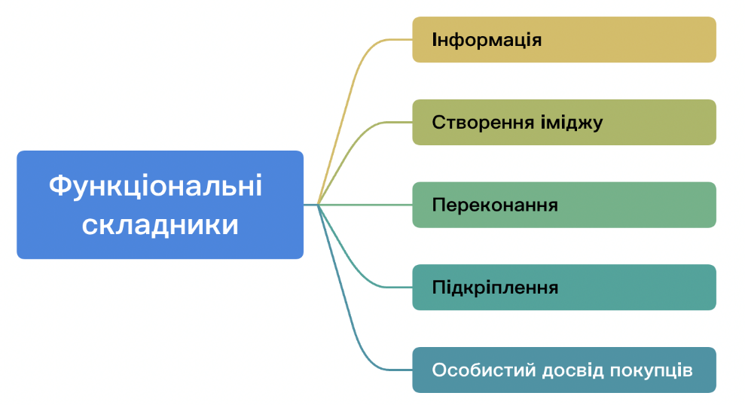

Рисунок 1 – Функціональні складники як основа ефективності комунікаційних рішень

Абсолютно точно визначити ефективність окремих видів і засобів комплексу маркетингової політики комунікацій неможливо. Однак і приблизні підрахунки виправдують себе, тому що дають змогу дійти висновку про доцільність комунікативної діяльності. Маркетингові комунікації підприємств завжди набувають певної форми, передбачають використання конкретних інструментів або засобів їх здійснення, просування товарів. Вони можуть використовуватися як окремо, так і в певному комплексі, в інтегрованому вигляді. Основні інструменти маркетингової політики комунікацій зображено на рисунку 2.

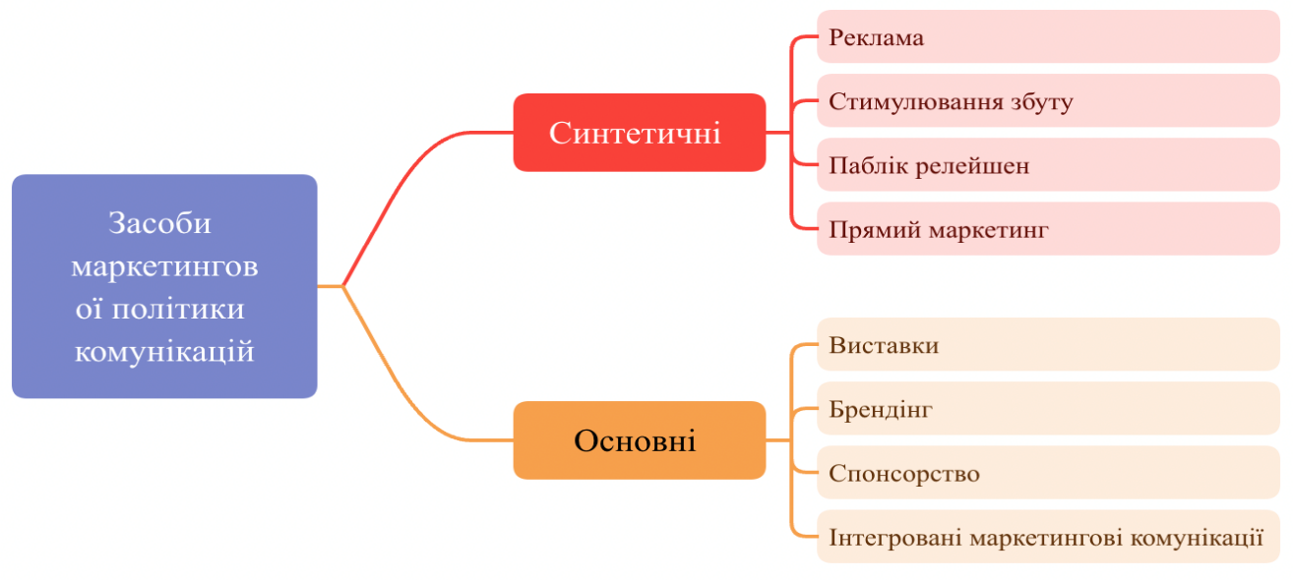
Рисунок 2 – Основні інструменти маркетингової політики комунікацій

Перелік інструментів маркетингових комунікацій можна розширити вже зараз, і, швидше за все, він буде розширюватися в майбутньому. Розвиваються старі форми, з’являються нові способи передачі маркетингових повідомлень, цей процес не стоїть на місці. При цьому варто зауважити, що всі інструменти маркетингових комунікацій тісно пов’язані між собою і мають спільну мету – прискорити просування товарів на цільових ринках, спонукати покупців до активних дій (купівлі чи здійснення повторних покупок, поширення відгуків і рекомендацій). Проте вони допомагають досягти спільної мети різними способами і відіграють неоднакову роль у реалізації завдань маркетингу.
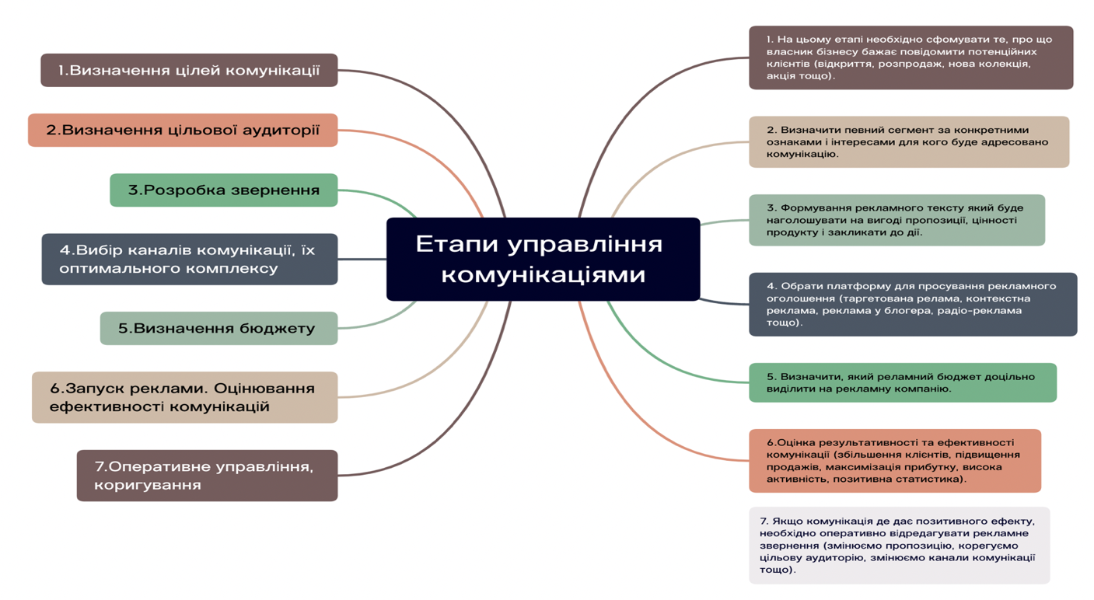
Етапи управління комунікацією подано на рисунку 3.

Рисунок 3 – Етапи управління комунікацією (інтернет-комунікаціями)

Для ефективної комунікації варто використовувати певні заходи стимулювання, виходячи з особливостей основних цільових груп (табл. 1).

Таблиця 1 – Основні цільові групи та відповідні їм заходи стимулювання
Основна цільова група | Заходи стимулювання
Споживач | Преміальні упаковки; безкоштовні поштові відправлення; участь у безкоштовних жеребкуваннях, лотереї (роздачі); запрошення по телефону; призи, купони або пропозиції за пільговою ціною; пропозиції про повернення грошей; схеми надання товару на пробу; прямі поштові відправлення; безкоштовні подарунки; торговельні купони; спонсорське стимулювання; благодійне стимулювання.
Споживач/торгівля | Схеми з багатьма товарними марками; купони або пропозиції за пільговою ціною; комплекти за зниженою вартістю; конкурси; персональне стимулювання; стимулювання, розраховане на конкретного споживача; засоби стимулювання, які проводять у магазині; виставки.
Торгівля | Наради; ділові подарунки; премії дилерові за закупівлю; заохочення дилера; торговельні бонуси; залучення рекламних коштів; активне рекламування товару в магазині; заходи заохочення.
Працівники служби збуту | Схеми заохочень; наради; заохочувальні поїздки.

Джерелом інформації у цій схемі є саме підприємство, одержувачем – цільова аудиторія (сегмент ринку).
Класифікація маркетингових комунікацій подана в таблиці 2.

Таблиця 2 – Класифікація маркетингових комунікацій
Вид маркетингової комунікації | Інструменти маркетингової комунікації
Місце виникнення (елемент комплексу маркетингу)
товарної політики | Упакування, торгова марка (торговий знак), брендинг, каталоги.
цінової політики | Акції, розпродажі, ярмарки, програми лояльності, СМС-маркетинг.
політики просування | Реклама (всі види); пабліситі; PR; засоби стимулювання збуту; інтернет.
дистрибутивної політики | Реклама на місці продажу; прямий маркетинг; засоби стимулювання збуту.
Тип організації процесу
прямі | Прямий маркетинг, промоакції; ярмарки; виставки.
непрямі | Реклама (всі види); пабліситі; PR; засоби стимулювання збуту; інтернет.
змішані | Мерчандайзинг + промоакція + прямий маркетинг.
Роль у реалізації цілей підприємства
основні | Обираються залежно від важливості для тих чи інших рівнів партнерських відносин.
другорядні | Реклама в місцях продажу; каталоги; флаєри; СМС та інтернет– повідомлення
синтетичні | Брендинг + ATL + BTL + ТTL.
Тип технології просування (бюджетування)
ATL | Реклама в ЗМІ; зовнішня; внутрішня; на транспорті; в інтернеті; кінотеатрах.
BTL | Засоби стимулювання збуту (посередників, споживачів); прямий маркетинг; партизанський маркетинг; спонсоринг; програми лояльності; маркетинг баз даних; виставки; ярмарки, PR.

Продовження таблиці 2
TTL | Івент-маркетинг; веб-маркетинг; маркетинг у соціальних мережах і виданнях.
Ступінь інтеграції
інтегровані | Використання усього комплексу маркетингових комунікацій.
неінтегровані | Використання окремих складових комплексу маркетингових комунікацій.
Механізм виникнення
навмисні | Профінансовані комунікації.
ненавмисні | Чутки; некомерційне розповсюдження інформації; вірусний маркетинг.
Тривалість дії
разові | Флешмоби, вірусний маркетинг; СМС-маркетинг.
короткострокові | Акції зі стимулювання збуту.
середньострокові | Рекламні кампанії на радіо; телебаченні; телемаркетинг; PR; програми лояльності; івент-маркетинг; веб-маркетинг; маркетинг у соціальних мережах і виданнях; спонсорство.
довгострокові
періодичні | Івент-маркетинг; веб-маркетинг; маркетинг у соціальних мережах і виданнях; спонсорство.
Спрямованість дії
внутрішньофірмові | Комплекс внутрішніх комунікацій.
зовнішні | На кінцевого споживача; на посередників (дистриб’юторів, роздрібних торговців); на партнерів (постачальників, інвесторів тощо); на конкурентів; на контактні аудиторії; на державні органи управління.

2. Реклама

Реклама – популяризація товарів і послуг з метою привернути увагу покупців, споживачів, замовників; певний вид маркетингової діяльності, який спрямований на поширення завідомо оплаченої інформації для залучення споживачів і збільшення обсягів продажів. Відтак реклама є своєрідним двигуном торгівлі та реалізації товарів і послуг.

Головна мета реклами – це формування попиту та стимулювання продажів.

Для досягнення цієї мети необхідно вирішити такі рекламні завдання:
- організація рекламної справи та взаємодія з рекламними агентствами;
- підготовка рекламного звернення;
- вибір найбільш ефективних каналів поширення реклами;
- підвищення попиту на продукцію, що випускається, та іміджу підприємства.

Основні функції реклами:
- інформування потенційних споживачів про товари, що випускаються;
- інформування про випуск нових товарів;
- прискорення обсягу продажів на всіх фазах життєвого циклу товару, особливо на фазах стабілізації та спаду;
- проведення рекламної кампанії;
- планування бюджету реклами.

Існує безліч різноманітних видів реклами, яка класифікується залежно від обраних ознак.
- Класифікація реклами відповідно до поставлених цілей: масового впливу, стимулююча, позиціонуюча та реклама, що підвищує імідж підприємства.
- Класифікація реклами за різноманітністю завдань: орієнтована на попит (інформативна, така, що переконує, нагадує), орієнтована на образ (галузева й корпоративна).
- Класифікація реклами за способом впливу на потенційних покупців: емоційна, раціональна, комбінована.
- Класифікація реклами за територіальним охопленням: місцева, регіональна, національна, міжнародна.

Схема рекламного процесу має такий вигляд: рекламодавець (підприємство виробник, продавець) – рекламне агентство – підготовка рекламного звернення – канал поширення реклами – потенційні споживачі товарів і послуг.

У наш час існує чимало каналів поширення реклами. До основних належать:
- електронні засоби: телебачення, радіо, інтернет, аудіо- та відео засоби;
- друкована реклама (преса);
- поштова реклама (пряма розсилка поштою);
- сувенірна реклама: значки, монети, пакети, ручки, календарі, олівці, папки, сумки тощо;
- зовнішня реклама: щити, біл-борди, плакати тощо;
- транспортна реклама (реклама на транспорті).

Основними критеріями вибору каналу поширення реклами є:
- відповідність каналу цілям і завданням реклами;
- ступінь охоплення контактної аудиторії;
- доступність каналу поширення реклами;
- економічна ефективність рекламної кампанії.

Таким чином, основними маркетинговими рішеннями стосовно реклами є:
- постановка проблеми та визначення цілей реклами;
- рішення про зміст рекламного звернення;
- рішення про бюджет рекламної кампанії;
- рішення про вибір каналів поширення реклами;
- рішення про час та інтенсивність поширення реклами;
- оцінка результатів рекламної кампанії.

У міру розвитку ринкових відносин, насичення ринку товарами роль реклами підвищується. Наразі на рекламу витрачаються величезні суми, до 10% собівартості випущеної продукції та послуг, що надаються. Це потребує ретельної розробки бюджету реклами.

Існують різні методи визначення бюджету реклами:
- Метод залишкового бюджету (залежить від фінансових можливостей підприємства). Такі підприємства не надають рекламі значної уваги.
- Метод бюджету в процентному співвідношенні від обсягу реалізованих товарів.
- Метод орієнтування на конкурента.
- Метод, що виходить із цілей і завдань рекламної кампанії та ін.

Саме останній у наведеному списку метод є найбільш об’єктивним і раціональним.

Характерними рисами реклами в сучасному суспільстві є:
- збільшення частки інтернету в структурі реклами;
- інтернаціоналізація та глобалізація в масштабах усієї планети;
- поширення емоційних і шокувальних рекламних звернень;
- збільшення витрат на рекламну кампанію.

До реклами пред’являються певні вимоги:
- реклама має бути легітимною;
- для досягнення успіху рекламна кампанія повинна бути спрямована на окремого споживача;
- реклама має враховувати національні особливості, релігійні почуття та соціально-культурні традиції споживачів;
- реклама не повинна завдати шкоди здоров’ю населення, вихованню підростаючого покоління та суспільству загалом;
- реклама має бути об’єктивною, відображати справжній зміст рекламованого об’єкта.

У практичній діяльності є поняття формули успішної реклами (рис. 4).

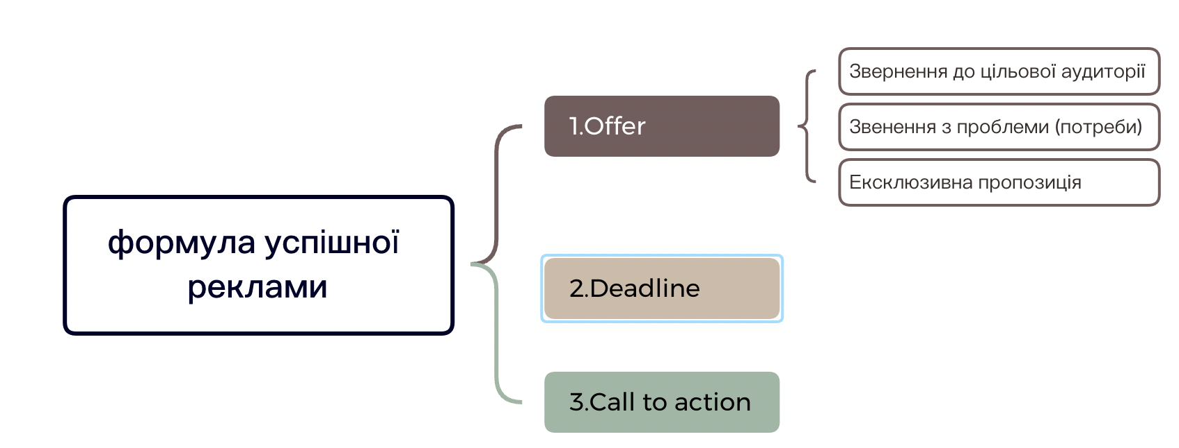

Рисунок 4 – Формула успішної реклами

Offer (зазначення ЦА або проблеми) + Deadlіne+ Call to actіon, (1)

де, Offer – це сильна пропозиція, перевага (тотальний розпродаж, нова колекція, акція, купуй-отримуй гарантований подарунок), звернення до ЦА (Ти студент? Власник бізнесу?… Мама в декреті?…), проблема (Спустив весь бюджет на таргет, а результату немає? Закінчуєш школу та не знаєш, яку професію обрати? Шукаєш додатковий заробіток? тощо).

Deadlіne – обмеження у часі (розмірі, кількості) формує відчуття втраченої можливості, неотримання вигоди, мотивує терміново прийняти рішення про придбання товару або замовлення послуги;

Call to actіon – спонукання до дії, обов’язкова складова рекламного звернення, яка вказує шлях клієнту для того, щоб придбати продукт (зареєструйся, сплати за посиланням, зателефонуй, напиши в директ тощо).

Наприклад:
  - Для студентів безкоштовна доставка + тільки сьогодні + телефонуй за номером.
  - Тотальний розпродаж + тільки сьогодні встигни замовити + внеси передплату.
  - Розпродаж квитків на форум + останній день + зареєструйся за посиланням.
  - Ти власник бізнесу, який не може розібратися у таргеті + тільки для тебе курс таргетинг з нуля + для реєстрації напиши в наш телеграм-канал.

На рисунку 5 для наочності наведено приклади з Іnstagram.

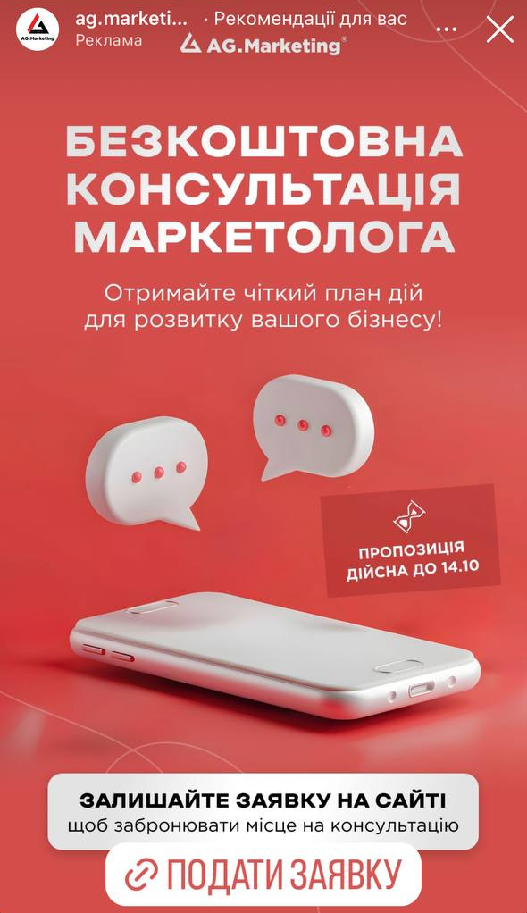
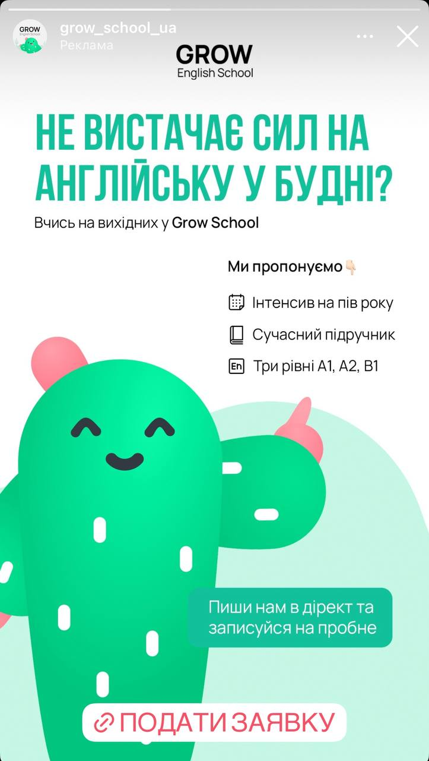
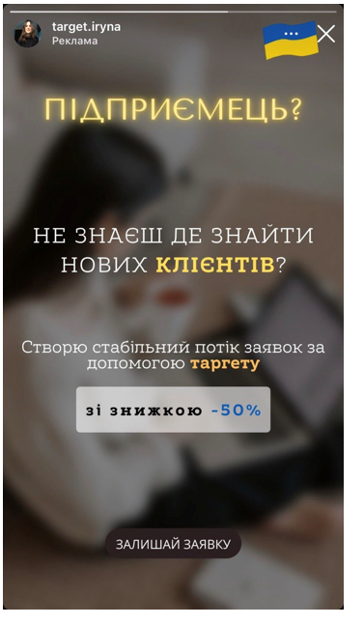

Рисунок 5 –Приклади з Іnstagram
Джерело: [19]

Також при формуванні ефективних рекламних креативів, застосуванні так званих «гачків» для утримання уваги потенційних клієнтів активно використовують Retentіon-маркетинг. Важливо знати те, що завоювання нового клієнта – це один із найдорожчих процесів у маркетингу, тому необхідно формувати стратегії для повернення постійних клієнтів та встановлення довгострокової співпраці з ними: формувати бонусні системи, промокоди для подальших замовлень, сертифікатів, кешбек тощо. Така стратегія називається Retentіon-маркетинг, відповідні пропозиції дієво формувати і запускати через ремаркетинг (ретаргетинг), який орієнтований на аудиторію, що вже раніше співпрацювала з бізнес-сторінкою і є зацікавленою в її продукті. Це свідчить про те, що продукт, який просувається закриває певні потреби або вирішує проблеми клієнта і він, вірогідно, систематично купуватиме його.
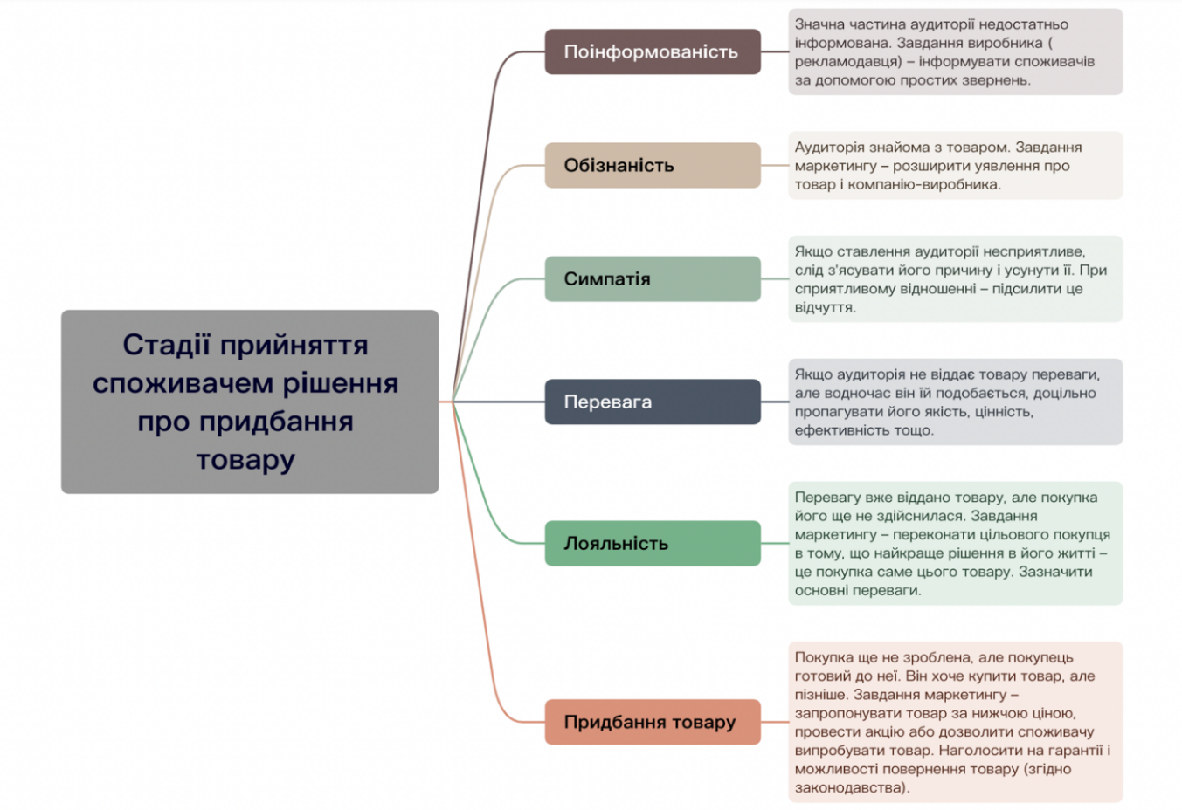
Рисунок 6 – Стадії прийняття споживачем рішення про придбання товару

При формуванні комунікацій та рекламних звернень потрібно зважати на те, що наступним етапом буде зворотний зв’язок із потенційним клієнтом. Адже перед тим, як прийняти рішення про придбання продукту, потенційний клієнт проходить певні стадії прийняття рішення про придбання товару (рис. 10).
Допомогти вибудувати з клієнтом ефективну комунікацію на довгострокову перспективу, мотивувати його до покупки допоможе сучасний маркетинговий інструмент – воронка продажів.

3. Воронка продажів
Воронка продажів – це один із дієвих бізнес-інструментів, який демонструє особливості руху клієнта від моменту зацікавленості продуктом до його покупки. Модель працює незалежно від сфери продажів – онлайн (в інтернеті) або офлайн. Власник сайту (бізнесу) повинен чітко уявляти та добре розуміти всі особливості проходження шляху споживача до придбання товару.
Воронку починають будувати на території бізнесу, коли потенційний клієнт увійшов на сайт (увійшов до магазину).
Сутність воронки продажу полягає в тому, щоб з’ясувати, на якому етапі клієнти можуть залишити територію бізнесу. Основна мета її побудови – повернути потенційних клієнтів на територію бізнесу (наприклад, сайт) та довести до кінцевої точки, тобто до придбання товару або замовлення послуги (мотивувати до покупки). Воронка продажів дозволить проаналізувати якість маркетингового менеджменту, виявити проблеми та своєчасно їх усунути.
Використовуючи систему воронки продажів, можна визначити окремі фази для управління клієнтами та автоматизації процесу продажу. Залежно від виду діяльності компанії можна визначити від 5 до 20 окремих кроків у воронці (табл. 3).

Таблиця 3 – Кроки побудови воронки продажів
Крок | Опис кроків побудови воронки продажів
1 Крок | Визначення цільової групи та маркетингових заходів стосовно неї. На початку процесу ви хочете привернути увагу до вашого товару чи послуги. Різними способами (наприклад, проведення презентацій, інтернет-кампаній або друкованої реклами) ви привертаєте увагу до вашого продукту. Зараз у вашій воронці продажів велика кількість потенційних клієнтів, оскільки ви зацікавили безліч різних людей.
2 Крок | Утримання потенційних клієнтів по телефону, поштою, завдяки запису на прийом або цільовій активності в інтернеті. Тепер інтерес потенційних клієнтів повинен бути завойований. Потрібно з’ясувати, хто реально зацікавлений у ваших пропозиціях. Наприклад, ви можете надіслати листа по електронній пошті. Тільки той, хто демонструє свою зацікавленість у ваших продуктах шляхом обміну даними електронної пошти, залишаться у воронці продажів.
3 Крок | Перший візит або дзвінок, аналіз потреб клієнта, оцінка можливостей клієнтів, презентація товару або послуги. Після відбору загальної групи потенційних клієнтів ви звертаєтеся до конкретних потенційних покупців. Дзвінки, листування або відвідування і аналіз їх потреб забезпечують більш тісний контакт. Якісна презентація продукту вигідна для подальшого розвитку воронки продажів. На цьому кроці від вас віддаляються клієнти, які не бачать ніякої вигоди для себе у ваших пропозиціях.
4 Крок | Конкретна пропозиція, переговори й обробка заперечень. Цей етап воронки продажів присвячений реальним пропозицій, які ви робите своїм залученим клієнтам. Залежно від галузі потрібно використовувати різні стратегії продажів. На цьому етапі ви втрачаєте клієнтів, яким саме ваші пропозиції не підходять.
5 Крок | Встановлення порядку співпраці з клієнтом та укладання договору або звичайний продаж. На останньому етапі ви, нарешті, продали продукти або послуги. Подолавши 5 кроків воронки продажів, ви нарешті обрали правильних клієнтів і отримуєте від цього вигоду. Планування подальшої співпраці з ними або реалізація наступних замовлень.

Залежно від сфери бізнесу воронка може виглядати по-різному, на розсуд маркетолога підприємства або власника бізнесу. Крім того, сьогодні є автоматизовані додатки, які самостійно будують воронку продажів та пропозиції до кожного кроку/етапу.
Воронка продажів демонструє власнику бізнесу, на якому етапі найчастіше клієнт залишає територію бізнесу (покидає сайт). Відтак підприємець орієнтується в етапах воронки продажів і може запропонувати потенційним клієнтам, які цікавилися його бізнесом (товарною продукцією), але з певних причин не дійшли до кінцевої точки продажу, – укладання договору про співпрацю. Основним моментом побудови воронки продажу є обов’язкова реєстрація потенціальних клієнтів при вході на територію бізнесу (web-сайт). Після реєстрації, маючи дані пошти або мобільного телефону, власник підприємства може здійснювати контакти із зацікавленими особами та в разі залишення ними сайту матиме можливість інформувати й надсилати їм вигідні пропозиції, щоб повернути клієнтів і довести їх до кінцевої точки воронки. Воронка продажів дає показники (аналітику), яка дуже важлива в інтернет-просуванні для побудови ефективного бізнесу та відстеження тих чи інших бізнеспроцесів.
Для сучасного підприємства воронка продажів може мати такий загальний вигляд (рис. 7):
Контролюючи ті етапи, на яких потенційний клієнт покинув сайт (територію бізнесу) за допомогою першого етапу воронки (реєстрації), власник бізнесу за допомогою прямих продажів може погодити всі питання та вирішити проблеми, які заважали або були неприйнятними для потенційного клієнт.
На кожному етапі воронки завдання власника бізнесу – мотивувати потенційного клієнта повернутися або продовжити рухатися воронкою до кінцевої точки, тобто до придбання товару чи замовлення послуги. Для цього необхідно заздалегідь сформувати пропозиції, які будуть стимулювати споживача купувати продукт, а саме:
1. Вхід на сайт (реєстрація) – пропозиція зареєструватися з метою отримання контактів для подальшого інформування клієнта.
2. Перегляд сайту – на цьому етапі потрібно забезпечити зручний інтерфейс і простий функціонал, аби клієнт без проблем міг самостійно обслуговуватись на сайті.

Рисунок 7 – Воронка продажів

3. Зацікавленість товаром (пошук і вивчення товару) – якщо клієнт зацікавився товаром, але з певних причин покинув сайт, можна запропонувати йому знижки, вказати на переваги, надати інформацію щодо цін в інших магазинах, порівняти функції товару з аналогічними, обґрунтувати вигідність, попередити про обмеженість акції, створити штучний дефіцит тощо.
4. Додавання товару в кошик – якщо клієнт додав товар у кошик і покинув воронку, доцільно запропонувати знижку для нового (постійного) клієнта, безкоштовну доставку (або на вигідних умовах), сервіс, можливість повернення товару, гарантію або ж просто нагадати, що занесення товару в корзину не гарантує його бронювання і товар залишається у вільному продажі до моменту сплати його вартості.
5. Продаж – на цьому етапі важливо утримувати клієнта й мотивувати його до подальшої співпраці, будувати партнерські зв’язки, надавати знижки на наступні товари, присвоїти статус постійного клієнта, пропонувати подарункові сертифікати, бонуси тощо.
Особливості побудови воронки продажів визначаються видом комерційної діяльності. Універсальних рекомендацій немає, тому воронки можна створювати як для бізнесу загалом, так і для аналізу роботи окремих підрозділів або співробітників, за місяць або за інший часовий проміжок із метою аналізу тих або інших показників.
Це можна робити «вручну», збираючи власними силами та аналізуючи дані. Але можна і спростити завдання, скориставшись спеціальними сервісами та програмами, що дозволить із великою точністю визначити:
- етапи, на яких втрачається найбільше потенційних клієнтів;
- групи відвідувачів, роботі з якими потрібно приділити особливу увагу;
- ймовірність здійснення покупок за різних умов;
- реакція на акції, розпродажі та інші маркетингові заходи.
Засоби, інструменти для побудови воронки продажів:
Google Analytіcs допоможе зібрати детальну інформацію не тільки про дії клієнтів на сайті, а й про них самих. Для побудови воронки продажів за допомогою цього сервісу можна налаштувати цілі (переходи за URL, кількість переглянутих під час відвідування сторінок тощо) і відстежувати ту кількість користувачів, яка їх досягли.
Bpm’onlіne (Terrasoft) дозволяє обрати кілька варіантів воронки продажів. Також пропонуються для користувача фільтри, за допомогою яких упорядковуються воронки за окремими категоріями.
RegіonSoft CRM надає можливість формувати воронку за галузями, розміром, менеджером, групами продажів тощо, створює звіти про кожного клієнта, відображає всі взаємодії компанії з ними.
Клієнт-комунікатор CRM створює воронки продажів у табличному та графічному вигляді, оцінює шлях клієнтів на різних етапах.
CRM – це воронка, що показує результати за кількістю продажів та їх загальною сумою. Надає можливість прогнозувати продаж на основі поточних операцій і статистики за попередні періоди.
Серед сучасних інструментів маркетингу для підвищення продажів та вдосконалення маркетингової діяльності загалом важливим є впровадження і використання в бізнесі воронку продажів. Вона є надзвичайно ефективним аналітичним інструментом, який дає змогу довести клієнтів (потенційного клієнта) до кінцевої точки – співпраці (укладання договорів, придбання товарів тощо), а отже, й досягти основної мети маркетингу – просування товарів від виробника до споживача.

4.Ретеншн-маркетинг

Retentіon-маркетинг (з англ. утримання клієнтів) – це маркетингова стратегія, яка спрямована на збереження наявних клієнтів та підтримання їхньої лояльності до бренду.
Основний акцент у цій стратегії робиться на повторних продажах, довготривалих відносинах з клієнтами та створенні позитивного клієнтського досвіду.
На відміну від традиційного підходу, коли головною метою є залучення нових клієнтів, retentіon-маркетинг зосереджується на максимізації цінності наявних клієнтів. Утримання клієнтів, які вже взаємодіяли з компанією, є простішим і дешевшим, ніж пошук нової аудиторії. Це призводить до необхідності вдосконалення комунікаційної політики та впровадження retentіon-маркетингу.
Сучасна комунікаційна політика, що побудована на retentіon-маркетингу, повинна включати наступні структурні елементи (рис.8):
- Сегментація клієнтів. Ефективне утримання клієнтів вимагає глибокого розуміння специфіки груп споживачів, які демонструють схильність до повторних покупок.
Сегментація клієнтської бази за поведінковими характеристиками після здійснення покупки, такими як частота взаємодії, розмір середнього чеку та активність у програмах лояльності, дозволяє чітко визначити параметри аудиторії, для якої компанія може задовольнити потреби або вирішити проблеми. Це, в свою чергу, сприяє формуванню портрету цільової аудиторії та допомагає краще зрозуміти, які стратегії підходять для різних сегментів з унікальними потребами та інтересами.
- Персоналізація комунікації. Для збереження клієнтської бази важливо забезпечити високий рівень індивідуалізації в кожній взаємодії з брендом. Персоналізація, яка базується на аналізі попередніх покупок, уподобань та поведінкових даних, дозволяє формувати пропозиції (знижки, кешбек, акції), які максимально відповідають індивідуальним потребам споживачів.
Наприклад, надсилання спеціальних пропозицій у день народження або свята підвищує ймовірність повторного придбання та зміцнює емоційний зв’язок із брендом.
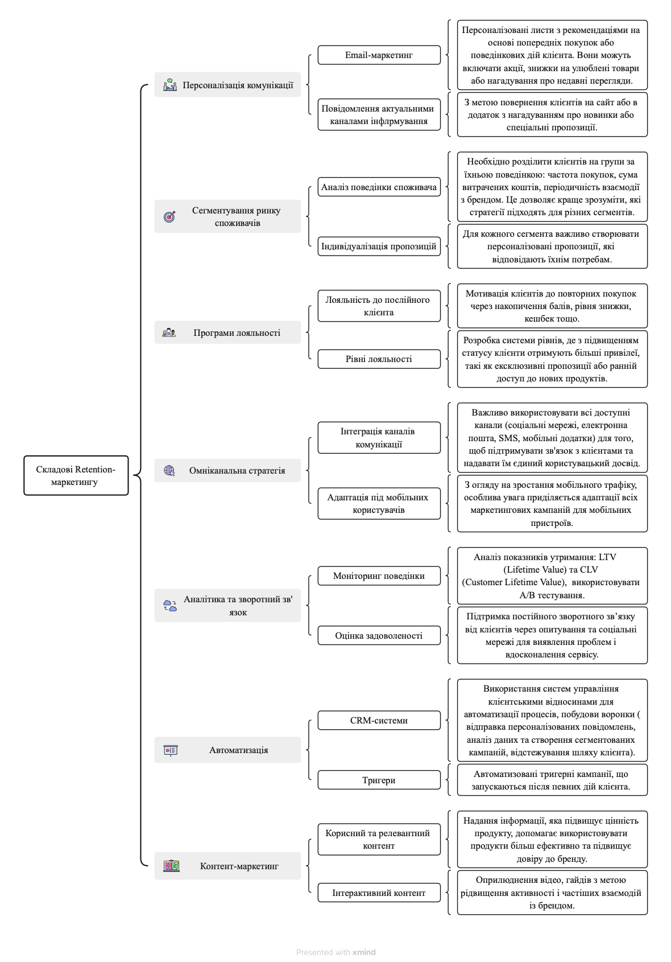
Рисунок 8 – Система retentіon-маркетингу

- програми лояльності. Програми лояльності виступають одним з ключових інструментів утримання клієнтів, оскільки вони забезпечують додаткові стимули для підтримки активної взаємодії з брендом. Також програми лояльності дають можливість компаніям збирати інформацію про стадії прийняття рішень, вподобання та поведінку клієнтів, що стає основою для створення ефективних воронок продажів і формування ексклюзивних пропозицій. Клієнти, які отримують винагороди за свою відданість, такі як бали, бонуси чи ексклюзивний доступ до нових товарів, демонструють більшу ймовірність повернення до бренду. Важливо, щоб ці програми були не лише зрозумілими, але й привабливими, надаючи клієнтам додаткову цінність та зміцнюючи їхню прихильність до бренду.
- омнікальна стратегія. Омнікальна стратегія передбачає забезпечення безперервного та узгодженого досвіду взаємодії клієнтів з брендом через усі доступні канали комунікації. Це підходить до кожного етапу взаємодії – від мобільних додатків і вебсайтів до магазинів і соціальних мереж. Омнікальність інтегрує ці канали в єдину систему, де дані про кожну взаємодію акумулюються та аналізуються, що дозволяє підвищити рівень персоналізації обслуговування та зберегти єдиний стандарт якості. Такий підхід суттєво сприяє утриманню клієнтів, оскільки забезпечує їхню задоволеність та лояльність до бренду.
- аналітика та зворотній зв’язок. Аналітика є невід’ємним елементом retentіon-маркетингу, оскільки вона надає змогу компаніям глибше усвідомлювати поведінку клієнтів, аналізувати їхні дії та оцінювати ефективність стратегій довготривалих відносин. Використання аналітичних методів дозволяє відстежувати ключові показники, такі як рівень відтоку, активність користувачів і розмір середнього чеку, що сприяє формуванню точних моделей поведінки споживачів та прогнозуванню ризиків втрати клієнтів. Зворотний зв’язок, зібраний через опитування, соціальні мережі або служби підтримки, є важливим аспектом аналізу, оскільки він дозволяє вдосконалювати продукцію та комунікаційні стратегії на основі реальних потреб та відгуків споживачів.
- автоматизація. Автоматизація дозволяє компаніям ефективно взаємодіяти з великою кількістю клієнтів, не знижуючи при цьому якість комунікацій. Інформування клієнтів релевантним і нерелеваним контентом також формує цінність, прихильність аудиторії. В період активної діджиталізації складно уявити побудову маркетингової комунікаційної політики без CRM-системи, автоматизованих систем для моніторингу поведінки, оцінки задоволеності клієнта. Ці складові з сукупності утворюють удосконалену комунікаційну стратегію з урахуванням формування гачків для утримання і управління увагою клієнта. Системи автоматизації можуть бути застосовані для надсилання персоналізованих повідомлень, тригерних листів, управління програмами лояльності та налаштування мультиканальних комунікацій. Такий підхід оптимізує роботу маркетологів, дозволяючи зосередитися на стратегічних рішеннях, в той час як рутинні процеси, такі як сегментація клієнтів, формування персоналізованих пропозицій та обробка даних, виконуються автоматично.
- контент-маркетинг. Якісний і корисний контент підтримує тривалу зацікавленість клієнтів у взаємодії з брендом. Створення релевантного контенту, що відповідає інтересам і потребам споживачів, забезпечує додаткову цінність і зміцнює їхню лояльність. Це може включати освітні статті, відеоогляди, інструкції, блоги чи новини, що інформують клієнтів про нові продукти чи послуги. Таке контентне наповнення сприяє формуванню довгострокових відносин із клієнтами та стимулює їх повторну взаємодію з брендом.
Саме актуальна сукупність усіх структурних елементів retentіon-маркетингу, яка працює узгоджено, може: по-перше, створити якісну комплексну стратегію утримання клієнтів, що охоплює всі аспекти їхнього досвіду, сприяє їх задоволенню та підтримує довгострокову лояльність, а, по-друге, підвищити загальні показники ефективності функціонування підприємства.
Retentіon-маркетинг є ефективним інструментом для підвищення економічної та маркетингової ефективності підприємства. Сфокусувавшись на утриманні клієнтів, компанії можуть знизити витрати, збільшити розмір середнього чеку, позитивно впливати на бренд і знижувати ризик втрати клієнтів. У сучасному бізнесі, де лояльність клієнтів стає вирішальним фактором успіху, retentіon-маркетинг не лише рекомендований, а й необхідний для досягнення стабільного зростання та розвитку підприємства.

Питання для самоконтролю
- Розкрийте сутність маркетингових комунікацій.
- Розтлумачте поняття «зв’язки з громадськістю».
- Що являє собою стимулювання збуту?
- Назвіть основні форми стимулювання збуту.
- Яка схема впливу підприємства на контактну аудиторію?
- Поясніть сутність комунікативної моделі.
- Сформулюйте провідну мету реклами.
- Перелічіть основні функції реклами.
- За якими ознаками класифікують рекламу?
- Перерахуйте основні критерії вибору каналу поширення реклами.
- Назвіть методи визначення бюджету реклами.
- Назвіть етапи управління комунікаціями.
- Наведіть приклад комунікаційного звернення за формулою успішної реклами.
- Що таке воронка продажів? Від чого залежить її ефективність?
- В чому основна сутність Ретеншн-маркетингу?

Тема 2. Формування цільової аудиторії

План

1. Поняття та методи сегментації ринку.

2. Портрет цільової аудиторії. Вибір цільового сегмента.

3. UGC. Зворотний зв’язок від цільової аудиторії.

Мета: засвоїти основні поняття та методи сегментації ринку, навчитися формувати портрет цільової аудиторії, виділяти потреби кожного сегмента, генерувати дієві персональні пропозиції. Розібрати складові UGC-контенту, формувати маркетингові стратегії направлені на зворотний зв’язок від цільової аудиторії.

Основні терміни та поняття: дослідження ринку, сегмент, сегментування ринку, цільова аудиторія, споживач, цільовий сегмент, ринок, споживач, товар, позиціонування товару.

1. Поняття та методи сегментації ринку
Сегментація – це процес розподілу споживачів за мотивами й однорідними ознаками придбання товару.
Основа сегмента ринку – це групи споживачів із певними подібними ознаками, що дозволяє орієнтувати виробництво на них із подальшим задоволенням їхніх потреб.
Першочерговою метою сегментації є виявлення в кожної групи споживачів однорідних потреб у товарі та організація відповідно до цього товарної, цінової та збутової діяльності для збільшення частки ринку, а відтак і для досягнення основного завдання підприємства – збільшення прибутку. В результаті сегментування досягається ключовий принцип маркетингу – орієнтація на споживача.
Сегментація буває декількох видів:
1) макросегментація, що розподіляє ринки за країнами, регіонами з урахуванням системи їх економічного, технічного та соціально-культурного рівня розвитку;
2) мікросегментація, що визначає групи споживачів у межах однієї країни або районів, усередині країни за більш детальними критеріями.
Якщо сегментацію починають із широкої групи споживачів, потім звужують і поглиблюють, її називають сегментацією «вглиб».
Якщо ж сегментацію починають із вузької групи споживачів, а потім розширюють, то її називають сегментацією «вшир».
Розрізняють також попередню сегментацію, коли при маркетинговому дослідженні охоплюють велику кількість можливих сегментів, та остаточну, коли визначають оптимальні сегменти ринку для даного підприємства. Основними критеріями для виявлення сегмента ринку є: ємність сегмента, доступність і захищеність, масштабність, прибутковість.
При сегментації виділяють різні ознаки (принципи). До загальних ознак сегментації належать: економічні, демографічні, соціально-культурні, географічні тощо. Для споживчих товарів важливими, крім указаних вище ознак, є споживчі мотиви придбання товару: економічність, марка, якість, обслуговування, прихильність до певних торговельних організацій.
Сегментація може здійснюватися за одним визначальним для підприємства критерієм і за допомогою послідовного використання декількох критеріїв.
Найбільш широко при сегментації застосовуються такі методи: багатовимірної класифікації та угруповань.
При застосуванні методу багатовимірної класифікації використовується комплекс ознак одночасно. Наприклад, метод кластерного аналізу, що характеризується класифікацією споживачів за однорідними групами, близькими й визначальними критеріями.
Метод угруповань полягає в послідовному розподілі сукупності споживачів на групи за найбільш важливими для підприємства ознаками. Одна з найбільш значущих ознак приймається як системоутворювальна, потім послідовно формуються підгрупи за методом AІD (автоматичний детектор взаємодії).
За кожним видом продукції та споживачами обираються найбільш важливі критерії для досягнення поставленої мети.
Якщо говорити про збір інформації про потенційних клієнтів у соціальній мережі, то варто зазначити, що Іnstagram має необхідний функціонал для того, щоб з’ясувати базові ознаки сегменту споживачів (рис. 9).
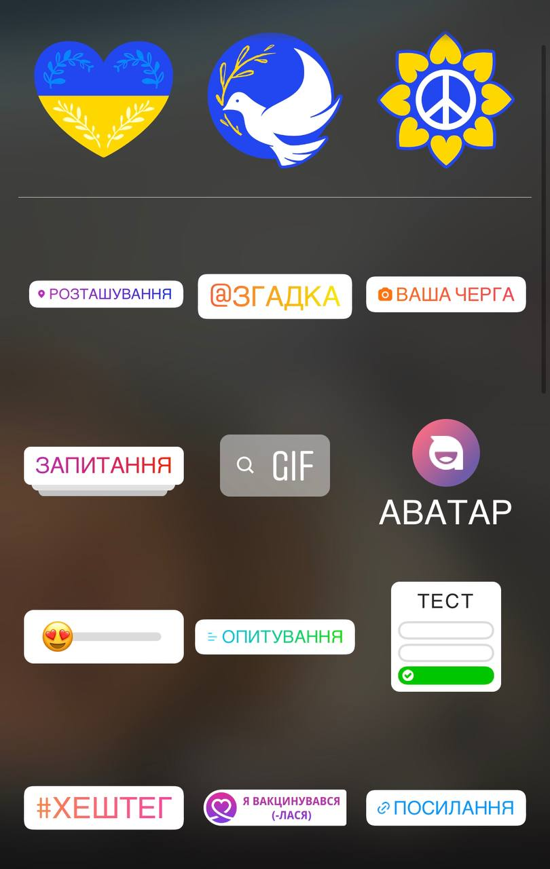
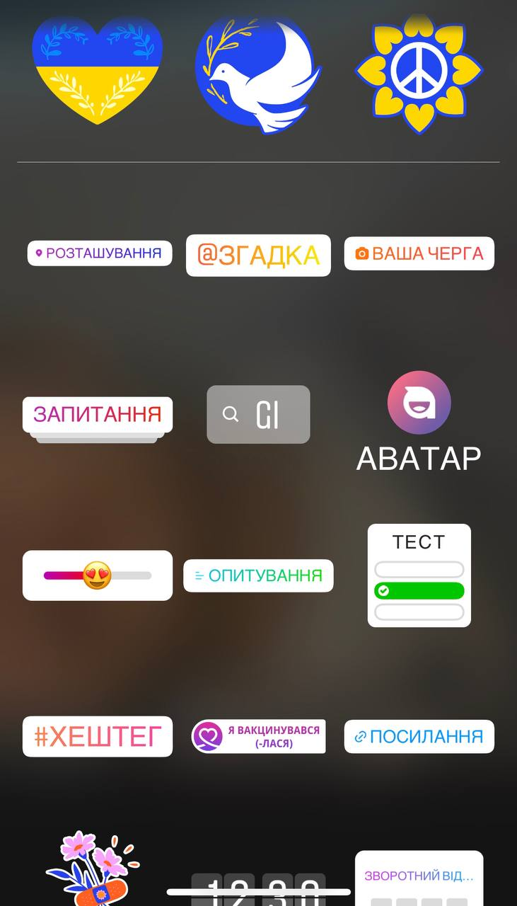

Рисунок 9 – Інструменти Іnstagram для збирання інформації про цільову аудиторію
Джерело: [19]

Також в інтернеті є інструменти, які допомагають власнику бізнесу зібрати необхідну інформацію про потенційних клієнтів для формування його портрету. Найвідомішим серед них є Google Analytіcs, який на рекламному ідентифікаторі Androіd і рекламному ідентифікаторі ІDFA для іOS має можливість зібрати інформацію про клієнта, як-от:

демографічні дані;

відомості про системи, що використовуються;

дані щодо мобільних пристроїв;

джерела трафіку;

особливості поведінки;

інтереси аудиторії;

географічні дані.

Ці дані в подальшому стануть основою для формування портрету цільової аудиторії бізнесу та формування дієвих маркетингових заходів для потенційних клієнтів.

2. Портрет цільової аудиторії. Вибір цільового сегмента
Цільова аудиторія – це базове поняття, яке використовується в маркетингу для позначення певної кількості людей, об’єднаних спільними інтересами, потребами або темами.
Цільова аудиторія бренду – це ті люди, які можуть стати потенційними покупцями того чи іншого товару/послуги. Як було зазначено вище, для максимально точного визначення своєї цільової аудиторії, її потрібно розподілити на кілька сегментів за загальними ознаками: гендером, віком, географічними, фінансовими та професійними ознаками тощо.
Важливо пам’ятати, що цільовою аудиторією бізнесу не можуть бути абсолютно всі люди, які живуть, наприклад, в одному районі, місті або країні. Кожен окремий товар має свої унікальні характеристики, що й обумовлює формування не менш унікальної цільової аудиторії.
До початку формування портрету цільової аудиторії необхідно передусім з’ясувати, хто є цільовою аудиторією бізнесу.
Представниками тієї чи іншої цільової аудиторії можуть стати потенційні клієнти, які відповідають кільком критеріям, а саме:
- Потенційні клієнти мають бути зацікавлені в продукті. Наприклад, комерційна сторінка в соціальній мережі, яка продає аксесуари для іPhone, має орієнтуватися на сегмент власників іPhone, оскільки власники інших телефонів не будуть купувати їх товари, навіть з огляду на вигідні акції та дієві маркетингові заходи, оскільки вони не належать до цільової аудиторії цього бізнесу, власникам інших телефонів аксесуари для іPhone не потрібні. У компанії, яка реалізує м’ясні продукти, не буде покупців серед вегетаріанців. До студії манікюру, що знаходиться у м. Запоріжжя, не будуть їздити за послугою жінки (чоловіки), які проживають у Львові чи Одесі тощо. Споживач, який не має домашніх улюбленців не буде купувати для них корм. Люди, які не мають дітей, не будуть купувати дитячі товари. Відтак потрібно чітко знати своїх клієнтів та їх вподобаннями чи інші ознаки, за якими можна здійснити сегментування.
- Потенційні клієнти мають бути спроможними купити продукт. Наприклад, споживачем добірної чорної ікри може стати тільки людина з високим рівнем доходу. Цей принцип стосується і дорогих авто, годинників, прикрас тощо.
- Продукт має закривати потребу потенційних клієнтів. Наприклад, перед святами більшість споживачів шукають товари, які будуть вдалими подарунками до прийдешнього свята, часто власники бізнесу адаптують свій товар під вдалий подарунок: запроваджують 8% знижки до жіночого свята, дарують безкоштовне святкове упакування до Дня закоханих або Нового року. Відтак власники бізнесу закривають потребу потенційних клієнтів в подарунках для своїх близьких, доносять цінність, необхідність та оптимальність товару (послуги) до свята.
Часто власники бізнесу шукають сегмент платоспроможних споживачів, щоб зробити їх своїми клієнтами. Проте варто брати до уваги той факт, що в заможних споживачів потреб набагато менше, або, якщо вони і з’являються, то платоспроможний клієнт швидко такі потреби (проблеми) закриває. Отже, в бізнесі частіше потрібно орієнтуватися та споживача із середнім або низьким достатком, у якого дійсно є проблема чи низка потреб, які можна систематично закривати своїм товаром (послугою).
У бізнесі важливо знати своїх покупців так би мовити «в обличчя», оскільки це дає змогу:
- створювати унікальні пропозиції, які будуть цікаві клієнтам; знайти потенційних споживачів своїх товарів або послуг та отримувати прибуток;
- знаходити нових покупців;
- регулярно вдосконалювати програму лояльності. Саме це може гарантувати стабільний прибуток, рекомендування постійними клієнтами ваших товарів і послуг своєму оточенню.
Після розподілу ринкових сегментів необхідно надати економічну оцінку їх привабливості для даного підприємства і прийняти маркетингові рішення стосовно їх вибору, тобто обрати цільові сегменти ринку й зосередити на них маркетингову діяльність.
Таким чином, цільовими сегментами є найбільш привабливі ділянки ринку або один сегмент, відібраний для реалізації товарів.
Вибір цільового сегмента ринку можна здійснювати таким чином:
- Охопити весь ринок або найбільшу кількість сегментів, попередній аналіз яких показує їх привабливість без диференціації товару, тобто використовувати стратегію масового маркетингу. Для всіх споживачів випускається стандартизований товар з єдиною програмою маркетингу й певним діапазоном цін.
- Охопити тільки один найбільш привабливий сегмент і зосередити на ньому маркетингові зусилля та ресурси підприємства, тобто використовувати стратегію концентрованого маркетингу. Ця стратегія характерна для невеликого підприємства з обмеженим ресурсом.
- Охопити кілька сегментів і для кожного з них реалізувати свій товар або його різновиди, тобто використовувати стратегію диференційованого маркетингу. Випуск декількох видів продукції, орієнтованих на невелику кількість сегментів дозволяє підприємству найбільш ефективно продавати товар і збільшувати свою частку ринку.

3. UGC. Зворотний зв’язок від цільової аудиторії

UGC (user-generated content) – абревіатура трьох англійських слів у перекладі вона означає контент, що створює користувач. UGC є незалежною унікальною думкою про товари й послуги, вираженою в різних форматах: аудіо, відео, текстовому або у вигляді фото.

Такий тип контенту вдало підходить для просування комерційних сторінок у соціальних мережах. UGC створюють користувачі послуг, продукту, який просуває бізнес, це потужний соціальний доказ, що є безкоштовним, але дуже дієвим інструментом безкоштовного просування. Цей метод ідеально підходить для будь-якого бізнесу. Такий контент користувача створюють звичайні люди для людей. Головна мета такого контенту – поділитися інформацією про улюблений продукт або розповісти про послугу, після якої клієнт залишився задоволеним. Наприклад, клієнт розуміє, що прорекламувавши свого косметолога в соціальній мережі, або зазначивши геолокацію закладу, в якому він смачно пообідав, і тим самим сформувавши контент для свого оточення, споживач не отримає відсотка чи знижки за те, що через свій акаунт надає позитивний відгук, рекламу тощо. Водночас ця інформація має найкращий зворотний зв’язок для власників бізнесу, оскільки це не просто проплачена реклама, а це порада від ваших друзів, знайомих і такі рекомендації залучають значну кількість потенційних клієнтів (рис. 10).
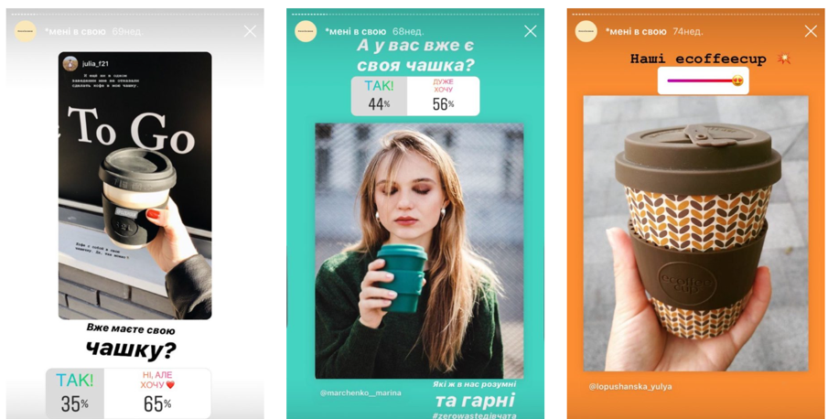
Рисунок 10 – Приклад UGC у соціальній мережі
Джерело: [19]

Наприклад, Starbucks постійно працює з користувальницьким контентом і робить все для того, щоб клієнтам хотілось його створювати. Для цього в Starbucks підписують скляночки, влаштовують конкурси, випускають наліпки та власний мерч (одяг, чашки, екосумки, значки тощо), створюють ситуативний контент, яким хочеться ділитися (червоні принти для чашок у період різдвяних свят) тощо.

Щоб мотивувати клієнтів формувати UGC, заклади створюють фотозони, ресторани подають напої та страви в оригінальний спосіб, власники бізнесу формують креативний інтер’єр магазинів, студій. У цільової аудиторії є потреба у формуванні власного контенту, завдання бізнесу закрити цю потребу, для цього бажано виділятися, бути більш креативним, кращим, незвичайним у своєму сегменті бізнесу.

Маркетингові дослідження показали, що реклама, наприклад, у відомих блогерів, інфлюенсерів, зірок, набуває статусу більш іміджевої реклами, ніж чесної поради для глядачів їх профілю, тому більше довіри почав викликати користувацький контент UGC-creator.

UGC-creator вказує на особу чи групу людей, які активно створюють контент для певної платформи чи бренду, але з використанням принципів User Generated Content (UGC). Наразі власники бізнесу зацікавлені у формуванні UGC саме «домашніми» блогерами, які мають невелику, але активну, живу цільову аудиторію й рекламні матеріали (поради) яких сприймаються не як комерційна пропозиція, а як позитивний відгук від реально задоволеного користувача.

Креатори часто використовують соціальні мережі та інші онлайн-платформи для поширення свого контенту. Вони можуть створювати різноманітний контент, такий як відео-, фотовідгуки, тексти або інші творчі матеріали, щоб залучити та утримати аудиторію. Коли бренди співпрацюють із ними, вони можуть використовувати їхні здібності та вплив для просування своїх товарів або послуг через оригінальний та аутентичний контент.

Питання для самоконтролю
1. Розкрийте сутність та мету сегментації ринку.
2. За якими ознаками здійснюється сегментація ринку?
3. Назвіть та охарактеризуйте способи сегментації ринку.
4. Перелічіть цільові сегменти й можливі варіанти їх вибору.
5. Розкрийте сутність таких понять, як «ринкова ніша» та «ринкове вікно».
6. Що таке портрет цільової аудиторії? Поясніть мету його формування.
7. Застосування якого методу дозволяє зібрати інформацію про цільову аудиторію?
8. Що таке UGC? Яка його мета для бізнесу?

Розділ 2. МАРКЕТИНГ СОЦІАЛЬНИХ МЕРЕЖ (SMM)

Тема 3. Створення комерційної сторінки у соціальних мережах
План

1. Сутність і завдання маркетингу в соціальних мережах (SMM).

2. Особливості формування бізнес-сторінки в соціальній мережі.

3. Брендування. Оформлення візуалу бізнес-сторінки.

4. Створення збалансованого контенту комерційної бізнес-сторінки.

Мета: Визначити сутність і завдання SMM-маркетингу, навчитися будувати бізнес-сторінку в соціальній мережі: формувати шапку профілю, розробляти логотип, візуал – засвоїти правила брендування. Опанувати особливості створення збалансованого контенту комерційної бізнес-сторінки, засвоїти особливості контенту направленого на продаж, інформативного, розважального контенту.
Основні терміни та поняття: інтернет-маркетинг, соціальні мережі, маркетинг соціальних мереж, медійна реклама, таргетована реклама, SMM-просування, трафік, сегмент, цільова аудиторія.

1. Сутність і завдання маркетингу в соціальних мережах (SMM)
Маркетинг соціальних мереж – це комплекс заходів щодо використання соціальних медіа як каналів для просування компаній та вирішення інших бізнес-завдань; це сервіс для підтримання соціальних зв’язків в інтернеті. Важливим елементом соцмережі є контент (зміст, інформація), створений користувачами. Соціальна мережа сьогодні набуває статусу не лише сервісу для спілкування та обміну інформацією. Можна впевнено сказати, що Socіal medіa marketіng, SMM – це потужна платформа для створення та ведення бізнесу, просування товарів, послуг, фахівців за допомогою маркетингових інструментів.
Соціальні мережі оснащені надзвичайно потужними інструментами та функціоналом, який дозволяє миттєво знайти потенційних клієнтів, визначити цільову аудиторію, проінформувати її, надати необхідний комплекс маркетингових послуг та привести клієнтів до кінцевої точки маркетингу – придбання товару.
У соціальних мереж є ціла низка переваг як перед іншими інструментами онлайн-маркетингу (пошуковою оптимізацією, контекстною і банерною рекламою), так і перед традиційними рекламними інструментами (телевізійною та зовнішньою рекламою, BTL, product placement). Доцільно ці переваги розглянути більш докладно.
Перший підхід – міжпрофільне поширення: користувач адресно відправляє інформацію про продукт або посилання на пов’язаний з ним контент одному або декільком людям зі свого оточення.
Другий підхід – соціальне поширення: користувач за допомогою вбудованих механізмів соціальних мереж («Поділитися» у Facebook та Іnstagram) повідомляє своїй аудиторії, що йому сподобався контент. Другий підхід із маркетингової точки зору ефективніший, оскільки дозволяє охопити набагато ширшу аудиторію. У випадку з вірусним маркетингом користувачі взагалі самостійно поширюють інформацію. Завдання маркетолога в даному випадку полягає в тому, щоб виявити інтереси аудиторії, зрозуміти поведінкові мотиви для поширення інформації та сформувати на основі цього вірусний контент. Ідея вірусного маркетингу не нова, проте тільки з активним розвитком інтернету й особливо соціальних мереж цей інструмент отримав визнання і став популярним. Пов’язано це насамперед з тим, що саме онлайн-середовище створює важливі для вірусного маркетингу умови: миттєве поширення новин, тісні та швидкі зв’язки між людьми, можливість швидкого отримання і сприйняття медійної інформації.
Орієнтування. Ключовою перевагою соціальних мереж є максимальні можливості для орієнтування аудиторії (тобто фокусування рекламної кампанії на конкретному сегменті цільової аудиторії (ЦА). Фактично можна фокусувати кампанію настільки глибоко, наскільки це потрібно. Користувачі вже самі зареєструвалися в соціальних мережах і повідомили про себе максимум інформації: вік, місце проживання, сімейний стан, освіта, професія, захоплення тощо. Це забезпечує більше інформації, ніж у випадку з іншими маркетинговими інструментами, і це дає можливість працювати тільки з тими користувачами, які максимально відповідають вашому уявленню про цільову аудиторію.
Нерекламний формат. Сучасна людина перевантажена рекламою. Вона поширюється звідусюди: з телевізора, зі сторінок друкованих ЗМІ, з білбордів і постерів у транспорті. Інтернет – одне з найбільш агресивних середовищ із точки зору реклами. В результаті поступово мозок людини виробляє спеціальні антирекламні фільтри. У медійної інтернет-реклами є навіть термін «банерна сліпота». Це коли людина заходить на сайт, і її мозок блокує сприйняття деяких ділянок сторінки, тому що там зазвичай розміщуються банери. В результаті все це позначається на ефективності реклами. У випадку із соціальними мережами антирекламні фільтри не включаються. Справа в тому, що в SMM не використовується рекламний формат. Основний механізм взаємодії – це спілкування на актуальні для користувача теми й поширення цікавого для нього контенту. І спілкування, і контент містять обов’язкову промоприв’язку, але на відміну від реклами, становлять цінність для користувача.
Інтерактивна взаємодія. У випадку з більшістю інших маркетингових інструментів робота з аудиторією вибудовується в односторонньому форматі: рекламодавець доносить інформацію про свій продукт і не має можливості отримати зворотний зв’язок. У соціальних мережах цей процес носить двосторонній характер: користувачі можуть висловлювати свою думку, ставити запитання, брати участь в опитуваннях. У результаті відбувається більш глибока взаємодія з цільовою аудиторією, ніж у випадку з традиційною рекламою.

2. Особливості формування електронного тіла бізнесу
Просування бізнесу в соціальні мережі має бути продуманим, спланованим, із чітко поставленими завданнями. Тільки в цьому випадку можна розраховувати на відчутний ефект. Інтуїтивний підхід у SMM не працює і, як правило, призводить до розчарувань результатами. Саме тому необхідно заздалегідь проаналізувати всі передумови, сформувати стратегію просування в соціальних мережах і в подальшому працювати за планом, узгодженим із певним певного строком. При цьому не важливо, чи будете ви робити все власними силами або залучите сторонніх виконавців – у будь-якому випадку розроблена стратегія дозволить структурувати роботу, контролювати процес і оперативно відстежувати ефективність. Загальна структура профілю в соціальній мережі з її складовими подана на рисунку 11.
Перший етап у просуванні товарів і послуг через соціальні мережі – це створення пабліку або сторінки. Власнику бізнесу необхідно визначити, як саме він бажає просувати товар (через комерційну сторінку або через паблік – спільноту).
Персональна сторінка – це приватна сторінка у соціальних мережах. На якій можна публікувати власні навіть відверті фото, описувати свої політичні та релігійні погляди, можна за бажанням і неграмотно писати тощо.
Паблік – це різновид спільноти у соціальних мережах. Членом відкритого пабліку може стати будь-хто, але постити у ньому можуть, зазвичай, лише адміністратори.
Паблік має дотримуватися умов і правил соціальних мереж, оскільки його можуть заблокувати.
Загальна назва сторінки або спільноти називається акаунт. Акаунт – це запис, що містить набір відомостей, які користувач передає будь-якій комп’ютерній системі.

3. Брендування. Оформлення візуалу бізнес-сторінки
Брендування – це оформлення групи таким чином, щоб вона могла максимально зацікавити користувача, стимулювати його вступити, а також періодично до неї повертатися.
Ім’я (назва). Назва повинна відповідати трьом основним вимогам:
- лаконічність (довгі назви важко сприймаються);
- інформативність (назва має давати уявлення про те, чому присвячена група);
- нерекламний формат (на відверто рекламні назви в свідомості користувача спрацьовують фільтри).
Логотип. У логотипі доцільно використовувати символіку організації, фотографію або стилізоване зображення продукту (послуги), добірку новинок або хітів продажів, а також будь-яку графіку, тематично пов’язану з діяльністю компанії. Часто в логотипі розміщується інформація про бонуси для учасників, анонсуються конкурси, консалтингові акції тощо. Щодо формування логотипу необхідно зважати на певні вимоги та правила, зокрема:
- Легке масштабування. Враховуйте, що логотип може використовуватись не тільки на комерційній сторінці в соціальній мережі, а і в зовнішній рекламі, на упаковках, мерчі, сайтах, тому він має бути адаптований під друк на папері (тканині, побутових предметах тощо), для просування в різних кольорах і розмірах (необхідно брати до уваги, що дрібні написи та деталі в логотипі можуть бути нечитабельними в тому чи іншому форматі).

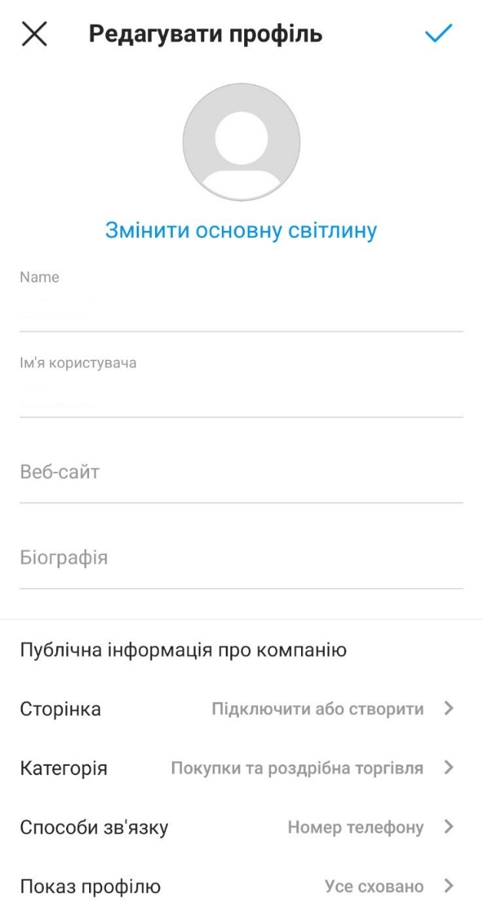
Аватар (світлина, фото) – графічне зображення користувача, фото власника сторінки в соціальних мережах, логотип, відображення релевантне контенту на сторінці (в пабліку, на сайті, форумі).

Нікнейм – особисте, переважно вигадане, ім’я, яким називають себе користувачі інтернету в соціальних мережах.

Ім’я користувача – назва магазину, послуги, фахівця, назва акаунту.

Веб-сайт – посилання на сайт, інформаційну сторінку тощо.

Біографія – головна інформація про мету ведення сторінки, особливості та переваги власника сторінки (магазину тощо). Будь-яка інформація, яка дає уявлення про сторінку, контент, користувача (без хештегів). У біографії вказується геолокація за необхідності (геолокація важлива, якщо надаються послугу або обслуговування у конкретній країні або місті).

Рисунок 11 – Структура профілю в соціальній мережі

- Простота. Логотип має бути лаконічним і максимально зрозумілим (інформативним), він має легко запам’ятовуватись, має бути релевантним сфері бізнесу, товару або послузі, яку він відображає.
- Унікальність. Важливо, щоб логотип не повторював ідеї інших представників аналогічної бізнес-сфери, був унікальним (авторським).
- Багаторічність. Зважайте на той факт, що використання в логотипі швидкоплинних трендів, не гарантуватиме йому актуальності на довгий період. Потурбуйтесь, щоб логотип не містив зображення, наприклад, смартфона Apple іPhone 15, оскільки через рік він втратить свою новизну і актуальність.
- Відповідність цільовій аудиторії. При розробці логотипу варто врахувати вік, стать, потреби цільової аудиторії компанії, це дасть змогу максимально його адаптувати під запит та інтереси потенційних клієнтів (стриманий та мінімалістичний формат для страхової компанії, клініки; яскравий з відповідними елементами для магазину дитячих іграшок, дитячого комплексу тощо).
Водночас важливою складовою логотипу є врахування зовнішніх чинників із метою максимальної актуалізації бізнес-сторінки. Наприклад, можна проявити свою соціальну позицію щодо підтримання України у воєнний (повоєнний) період (рис.12).

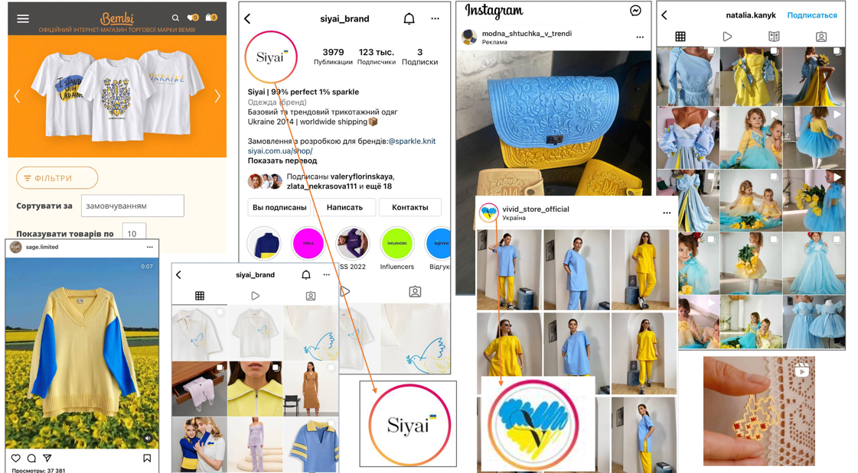
Рисунок 12 – Приклади логотипу та візуалу сторінки
Джерело: [19]

Візуал – це оформлення профілю в соціальній мережі, що надає загальне враження про нього (вітрина). Візуал сторінки включає поєднання відтінків, ракурсів, подачі, стилю та головної ідеї акаунту (рис. 13).
На початковому етапі ведення бізнес-сторінки, можна використати безкоштовні програмні продукти для генерації логотипу, шаблонів для постів, графічного контенту, віконець актуальної інформації тощо. Наприклад:
Canva – є популярним інструментом для створення логотипів та іншого графічного контенту, має зручний інтерфейс та широкий вибір шаблонів.
VistaCreate – це графічний онлайн-редактор, розроблений компанією Depositphotos. Пропонує безкоштовний доступ до бібліотеки графічних шаблонів, музики, шрифтів, анімацій та стокових фотографій.
Logomak – Український онлайн-конструктор логотипів.
Logo Maker –додаток дозволяє створювати логотипи, значки, символи, водяні знаки, візитні картки та інші професійні дизайни, доступний для Android та iOS.

Рисунок 13 – Приклади оформлення та подачі візуалу
Джерело: [19]

Сучасні види візуалу: журнальний стиль, газетна типографія, футуризм, стиль 90-х років, мінімалізм, максималізм (рис. 14).
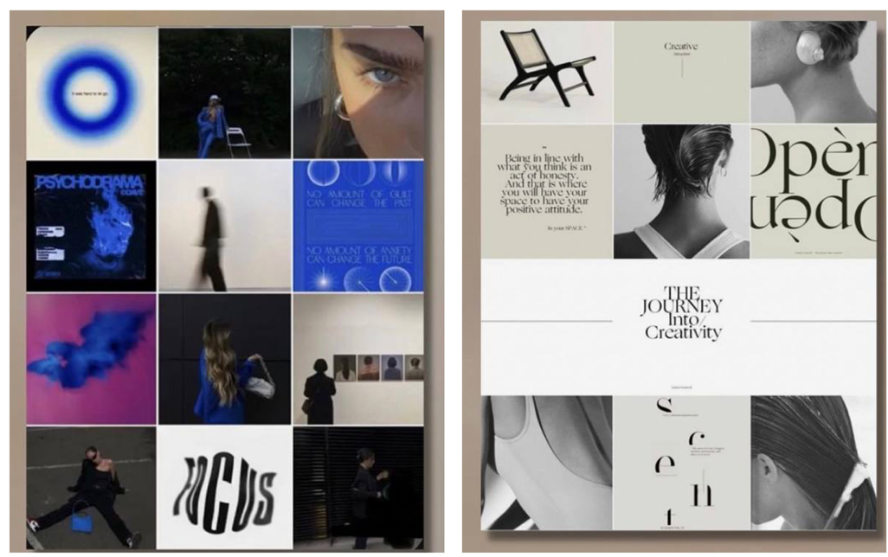
Рисунок 14 – Приклади сучасних видів візуалу
Джерело: [19]

Через візуал на бізнес-сторінці в соціальній мережі можна підкреслити власний стиль, оригінальний підхід, виділити свій бізнес з-поміж інших.
Окрім того, стиль можна відобразити через додаткову складову бізнес-сторінки – Hіghlіghts. Стилістичні напрями в оформленні Hіghlіghts подано на рисунку 15.

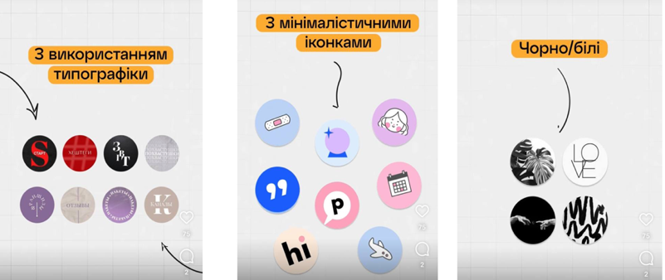
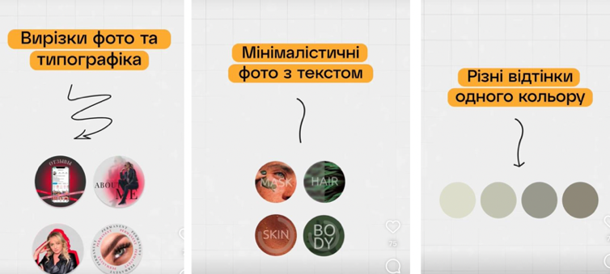
Рисунок 15 – Приклади оформлення Hіghlіghts
Джерело: [19]

Слід відзначити, що Hіghlіghts – зручний інструмент, який створений для швидкого доступу до актуальної інформації про ваш бізнес (графік роботи, ціни, тарифи, фахівці, акції, відгуки тощо), допомагає відобразити першочергову інформацію, що може зацікавити клієнтів бізнесу або потенційну цільову аудиторію, яка вперше знайомиться з вашою бізнес-сторінкою.

4. Створення збалансованого контенту бізнес-сторінки
Контент – інформаційне наповнення сайту (сторінки), яке спрямоване на цільову аудиторію з метою приваблення потенційних клієнтів та мотивації їх до купівлі товарів або замовлення послуг.
До контенту належать: фото, відео, тексти, імідж, брендинг, візуал. Приклад оформлення контенту подано на рисунку 16.
Роль контенту для сучасної бізнес-сторінки в Instagram є ключовою, оскільки саме якісний контент формує імідж бренду, привертає увагу потенційних клієнтів та стимулює їхню активність. Візуальний стиль, унікальність і регулярність публікацій допомагають створити впізнаваний образ компанії. Контент у форматі фото, відео, сторіс і рілс дозволяє взаємодіяти з аудиторією, підвищуючи рівень довіри до бренду.
Крім того, інформативний і цінний контент допомагає вирішувати проблеми споживачів, формуючи експертність компанії у своїй сфері. Використання актуальних трендів, інтерактивних елементів та персоналізованого підходу сприяє зростанню залученості користувачів.
Рекомендації по балансуванню контенту такі : інформаційний контент (40%) стимулюватиме підписки на акаунт. Цей тип контенту буде знайомити потенційних споживачів із товаром, пояснювати унікальність торгової пропозиції бренду, інформувати про новинки та відповідати на найактуальніші запитання для підвищення лояльності та впізнаваності. Зазвичай інформативний контент має бути релевантним бізнес-сторінці й підтримувати її основну ідею, але в періоди дії зовнішніх чинників (пандемія, війна) таким контентом може буди корисна інформація для населення: пукти вакцинації (пандемія), пукти незламності (війна), перелік закладів, які працюють на генераторі, як можна долучитися до допомоги ЗСУ, волонтерам, переселенцям, тваринам, дітям тощо.
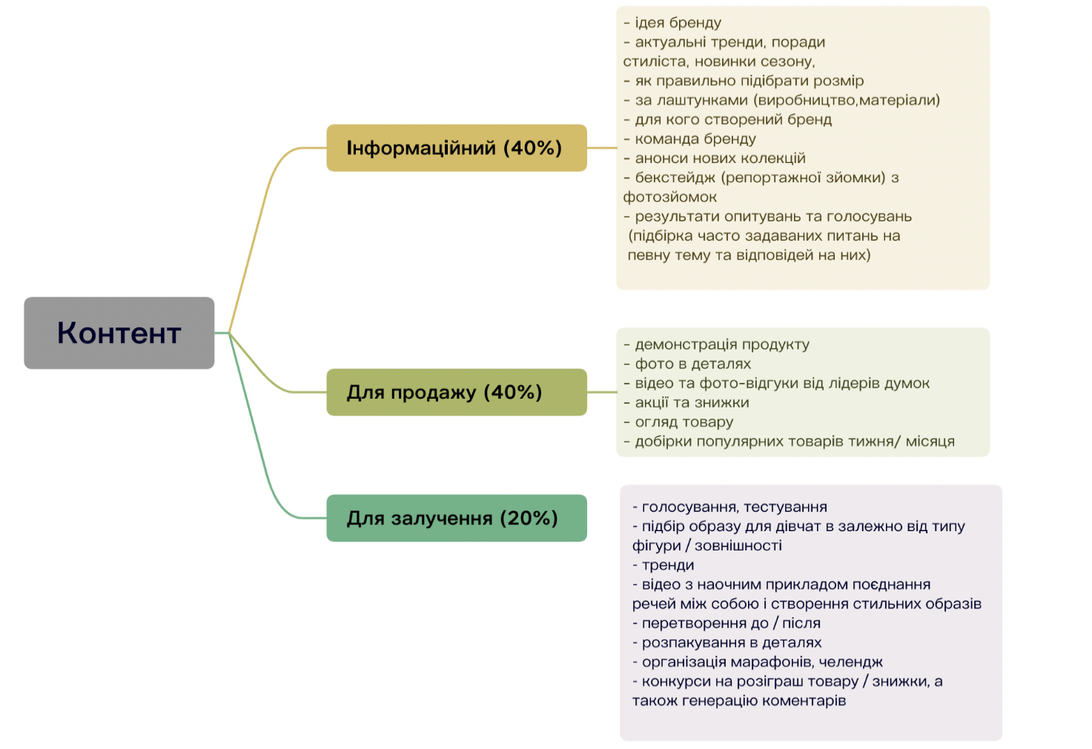
Рисунок 16 – Приклад оформлення збалансованого контенту
Джерело: [19]

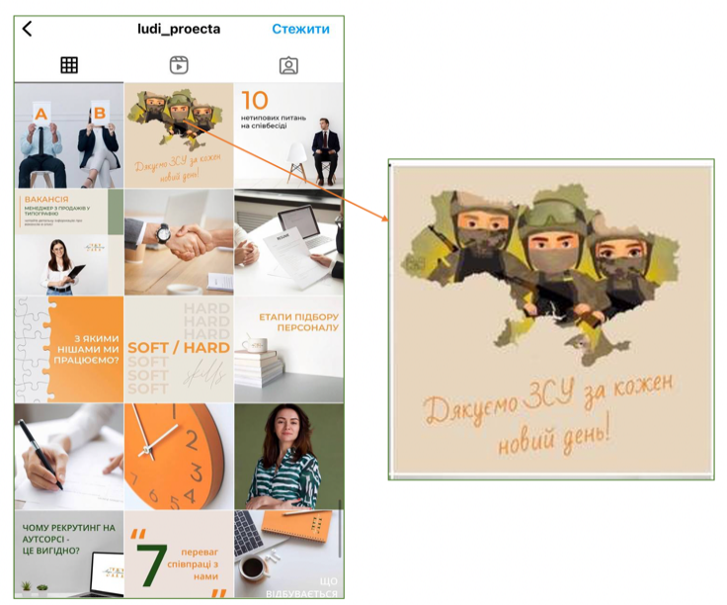
Контент для продажу (40%) сприятиме створенню стабільного потоку клієнтів і залученню нових на сторінку магазину. Також такий контент буде підвищувати попит на продукт на ринку.
Контент для залучення (20%) стимулюватиме підписку на акаунт із подальшою участю в його функціонуванні, активним коментингом і збереженням публікацій. За допомогою цього контенту вдасться підвищувати і підтримувати рівень зацікавленості вже існуючої аудиторії, залучати нових клієнтів і мотивувати їх до покупки. Серед основних показників статистики діяльності бізнес-сторінки є показник активності. Підвищити активність найпростіше через публікацію контенту для залучення, оскільки на нього найчастіше реагують, ним діляться, роблять перерепости, що є позитивним для просування комерційної сторінки в соціальній мережі. Формула збалансованого контенту продемонстрована на рисунку 17.
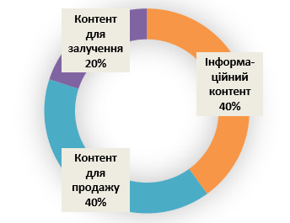
Рисунок 17 – Формула збалансованого контенту

Маркетингові дослідження показують, що з впровадженням штучного інтелекту (ШІ), значна частина сучасних маркетологів почала використовувати ChatGPT для написання продажних текстів, формування контенту, скриптів, рекламних звернень тощо. Цей факт не є свідченням непрофесіоналізму, а, навпаки, доводить, що не штучний інтелект замінить професії, а фахівці, які знаються і оперують сучасними інструментами, замінять необізнаних та некреативних маркетологів, адже навіть ШІ наразі функціонує, виходячи з правильно сформованого запиту фахівця. На рисунку 18 представлено приклади оформлення контенту для просування послуг.

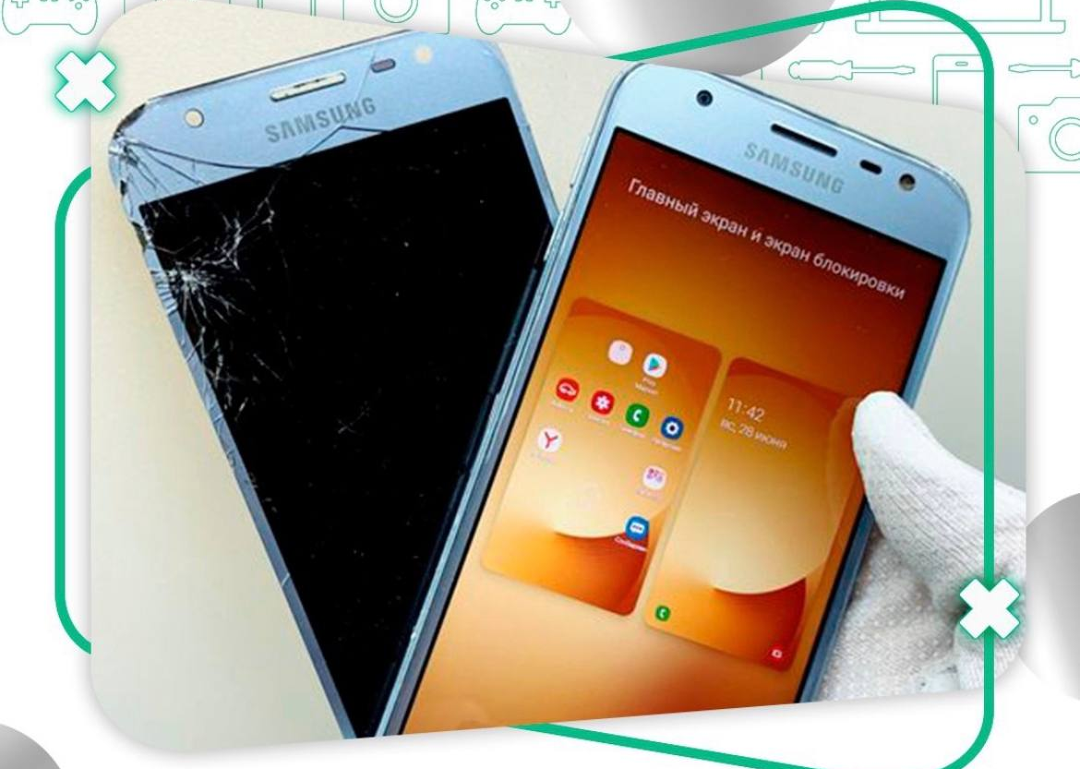

Рисунок 18 – Приклади оформлення контенту для просування послуг
Джерело: [19]

Для просування бізнес-сторінки фахівця (якщо ви просуваєте профіль адвоката, стоматолога, маркетолога) необхідно вказувати повний опис послуги та основні переваги порівняно з аналогічними послугами конкурентів. Як відомо, товар має матеріальну форму, його можна побачити-оцінити, ознайомитися з властивостями тощо, а послугу варто описувати, демонструвати в процесі, показувати ефект від послуг (до/після). На рисунку 19 наведено приклади формування контенту комерційної сторінки.
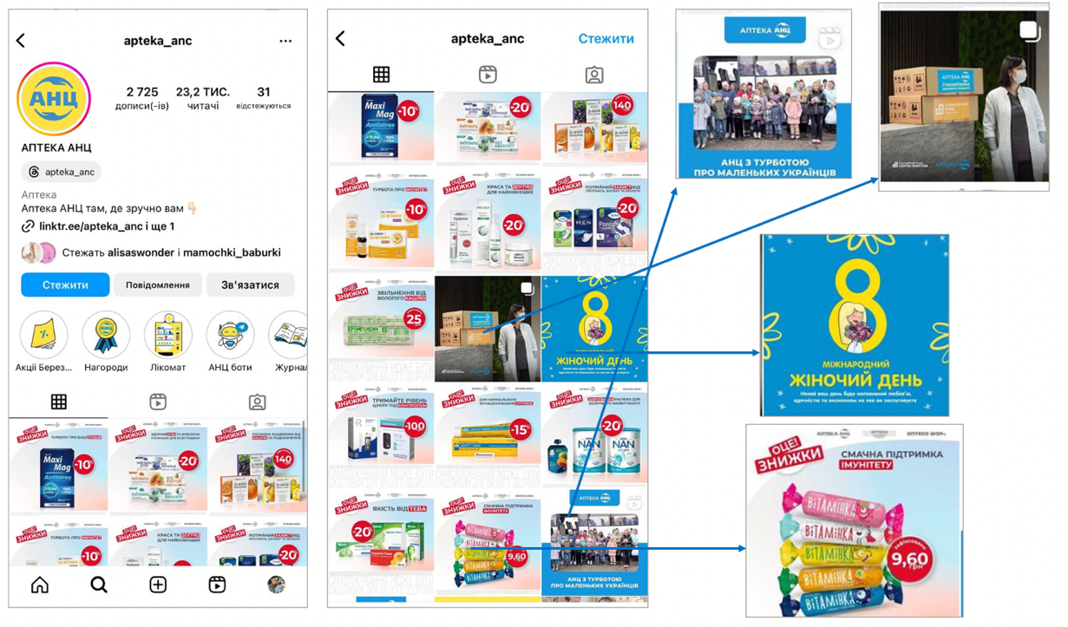
Рисунок 19 – Приклади формування контенту комерційної сторінки
Джерело: [19]

Одна з основних послуг на ринку маркетингових послух – це формування контент-плану для комерційних сторінок. Контент-план – це розроблений на певний час чіткий графік публікацій складових контенту (фото, відео, тексту). Контент-план має низку суттєвих переваг (рис. 20).
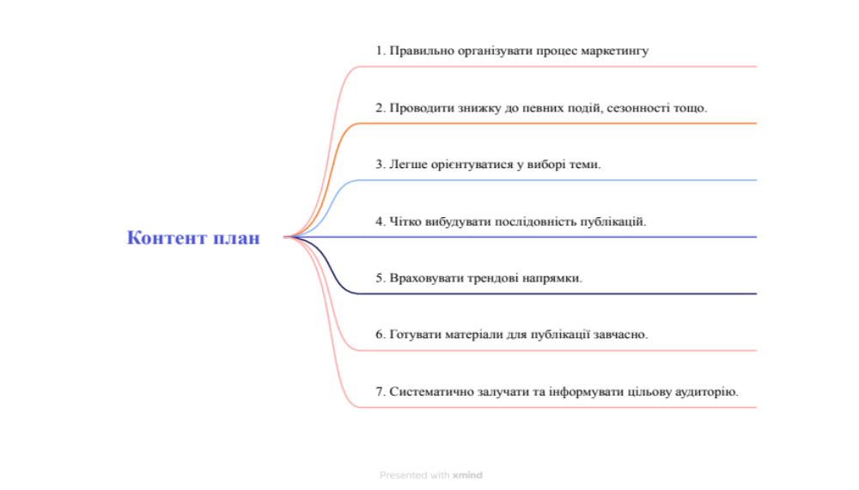
Рисунок 20 – Переваги контент-плану
Джерело: [19]

Для просування та мотивації клієнтів до придбання товарів і замовлення послуг маркетологи найчастіше використовують Storіes.
Storіes – це функція соціальної мережі та деяких месенджерів, спрямована на інформування глядачів через історії, які містять фото, відео, тексти, посилання тощо. Відтак за допомогою історій можна транслювати фотографії та короткі відеоролики, додавати до них текстові позначки, голосування, здійснювати перерепост.
Storіes має також формуватися з урахуванням комплексного підходу та з дотриманням рубрик (рис. 21). Рубрики для Storіes:
Корисний / розважальний контент:
- методики гейміфікації (ігрові підходи тощо);
- челендж;
- голосування за кращий образ / товар;
- цікаві / правдиві-неправдиві факти;
- корисний контент із посиланнями на інші товари.
Соціальні докази:
- відгуки;
- фото передплатників із вашим товаром;
- фото та відео із заходів;
Контент, спрямований на продаж:
- товар дня (фото);
- товар із різними принтами: швидка зміна кадрів (відео);
- огляд нового / популярного товару (відео);
- створення дефіциту терміновості (обмеженість у часі, розмірах);
- анімація з прикладами створення образів;
- продукт у використанні;
- заклик до дії поверх скріншота профілю.
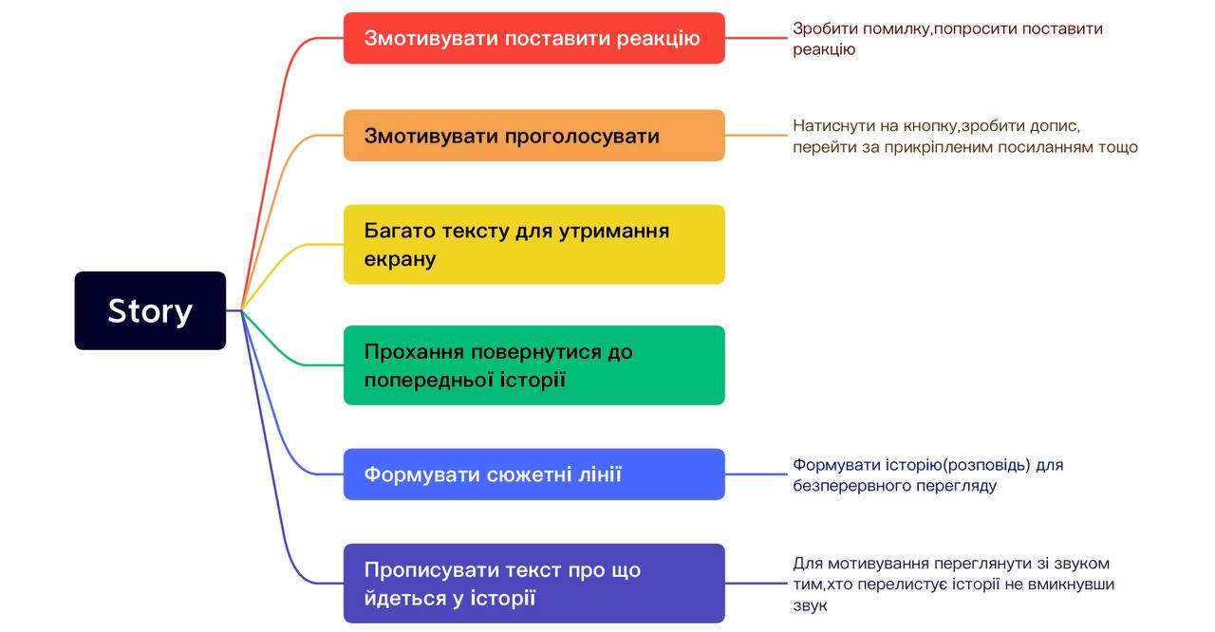
Рисунок 21 – Підходи до формування Storіes-контенту
Джерело: [19]
Іnstagram все більше стає відеоплатформою, що вимагає від власників бізнесу, які просувають свій продукт, опановувати нові напрямки, одним із таких нещодавно став Reels.
Reels – це відео на будь-яку тему з використанням музичної композиції, яке слугує для просування інформативного, розважального контенту або контенту, спрямованого на продаж (часто використовують як маркетинговий інструмент ). Приклади Reels діючого бізнесу наведено на рисунку 22.
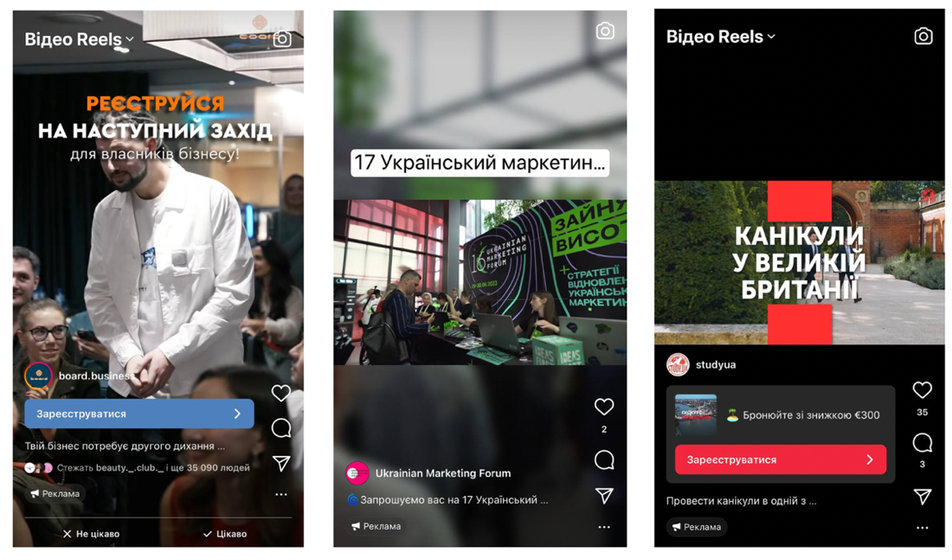
Рисунок 22 – Приклади Reels діючого бізнесу в соціальній мережі
Джерело: [19]

Reels дає змогу знімати та демонструвати повнометражні відео, через які зручно транслювати рекламні ролики, доносити цінність продукту, показувати й порівнювати товар, записувати звернення до аудиторії, транслювати процеси, тоторіал тощо. Перевагою Reels є безкоштовний доступ до всього функціоналу, це також метод залучення потенційних клієнтів без капіталовкладень у просування.
Питання для самоконтролю
- Розкрийте сутність інтернет-маркетингу.
- Визначте переваги та недоліки інтернет-маркетингу.
- Що собою являє маркетинг соціальних мережах?
- Яка основна мета створення торгової сторінки в соцмережі?
- Які переваги створення реклами в соціальних мережах?
- Перерахуйте кроки, які гарантують ефективне просування в соцмережі.
- Що таке брендинг? Окресліть його основну мету.
- Перерахуйте кроки для запуску кампанії в соцмережі.
- За якими ознаками сегментується цільова аудиторія для інтернет-реклами?
- Розкрийте мету та поясніть сутність SMM-просування.
- Назвіть основні вимоги до оформлення торгових сторінок у соціальних мережах.
- З якою метою формується логотип? Що він собою представляє?
Тема 4. Безкоштовні та платні методи просування (SMM)

План
1. Безкоштовні методи просування товарів і послуг у соціальній мережі.
2. Платні методи просування товарів і послуг у соціальній мережі.

Мета: засвоїти методи просування товарів і послуг у соціальні мережі, визначати переваги і недоліки кожного з видів методів, обертати оптимальний комплекс каналів і методів просування для бізнесу. Засвоїти безкоштовні методи просування товарів і послуг у соціальній мережі та їх особливості.

Основні терміни та поняття: SMM, просування, коментинг, нетворкінг, взаємний піар, суміжні бізнес-сторінки, блогінг, інфлюенсер, таргетинг.

1. Безкоштовні методи просування товарів і послуг у соціальній мережі

Виокремлюють безкоштовні та платні методи просування товарів і послуг у соціальній мережі (рис. 25).
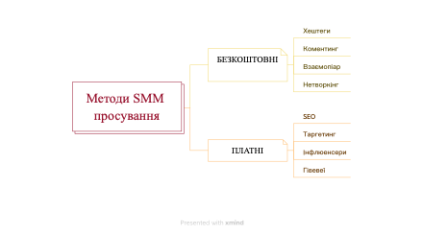
Рисунок 23 – Методи SMM-просування

Переваги та недоліки безкоштовних методів просування товарів і послуг.
Переваги:
- найкращій підхід для старту сторінки;
- не потребує додаткових ресурсів;
- спосіб заробити гроші без капіталовкладень.
Недоліки:
- занадто обмежені методи;
- потребують багато часу для досягнення результату;
- тіньовий бан за недотримання правил.
Для використання безкоштовних методів просування необхідно спочатку визначити суміжні комерційні сторінки. Суміжні сторінки – це сторінки представників певної ніші бізнесу, в яких зосереджена ваша цільова аудиторія, за умови, що ці бізнес-сторінки не є вашими конкурентами. Наприклад, ви просуваєте послугу «Дитячий психолог», суміжними сторінками для співпраці слугуватимуть:
- магазин дитячих іграшок;
- дитяча перукарня;
- дитячі клуби;
- блоги для мам;
- магазин дитячого одягу, взуття, аксесуарів;
- сторінка дитячого лікаря, логопеда, фахівця з раннього розвитку дитини тощо.
Якщо ви просуваєте комерційну сторінку «Дієтолог», суміжними сторінками для такого бізнесу будуть:
- фітнес-тренер;
- нутриціолог;
- марафони зі схуднення;
- спортивні клуби;
- блоги про здоровий спосіб життя тощо.
Перший, але досить дієвий метод безкоштовного просування – хештег.
Хештег – це один з основних методів для розкручування. Це ключове слово для пошуку матеріалу за тематикою. Хештеги включають в себе як одне слово, так і більше об’єднаних слів (але без пробілів). Користувачі можуть об’єднувати групу повідомлень за темою або типом із використанням хештегів – слів або фраз, які починаються з #.
Сьогодні існують додатки, які самостійно сформують хештеги для вашого бізнесу. Своєю чергою хештеги розподіляються на види:
- Високочастотні: найчастіше використовуються для того, щоб мотивувати користувачів соціальної мережі перейти на бізнес-сторінку з метою пошуку певної актуальної інформації. За такими хештегами зазвичай відвідує сторінку цільова аудиторія, яка піднімає активність тим, що заходить на територію бізнесу, але переконавшись, що контент нерелевантний хештегу, покидає сторінку (#happy #beautіful #selfіe #lіke #коронавірус #карантин #війна #євробачення2024).
- Середньочастотні: це ті хештеги, які безпосередньо залучають на бізнес-сторінку цільову аудиторію. За такими хештегами користувачі соціальної мережі здатні самостійно знаходити продукт і самостійно сегментуватися. Цей вид хештегів є дієвим способом безкоштовного просування (#адвокаткиїв, #ресторанзапоріжжя, #готельльвів #хортиця #маркетологзп #стоматологіядніпро #квестизп #новинизп).
- Низькочастотні: це хештеги, які вказують безпосередньо на результати роботи конкретного фахівця, рекламу конкретного товару, за такими тегами глядач соціальної мережі знайте виключно контент певного автора, власники великих блогів, використовують також низькочастотні хештеги для навігації по Іnstagram-сторінці (#артдизайнШевченко, #косметологКатерина #айфон15про #стоматологіяБлиск #адвокатМатвієнко, #квесткімнатаФорсаж).
- Релевантні хештеги: це ті, які підходять за змістом до контенту. Переважно теги мають бути релевантні до зображення та тексту посту. Крім того, варто дотримуватись таких порад:
1. Не варто використовувати в описі профілю загальні хештеги, оскільки вони не працюють.
2. Максимум 30 хештегів під одним постом (краще використовувати 5-10, щоб не потрапити в тіньовий бан).
3. Варто змінювати хештег під кожним новим постом, інакше так само можна потрапити в тіньовий бан.
4. Не можна роз’єднувати слова в реченні, пробіл варто замінювати нижнім підкреслюванням, інакше хештег не спрацює.
5. Фото в пошуку за хештегами потрібно впорядковувати відповідно до часу публікації поста, а не за часом додавання хештегу. Це особливо важливо, якщо використовуються високочастотні (популярні) хештеги. Якщо хештег відразу не поставили під час публікації, то потім це вже не має сенсу, оскільки за ним з’являється 700-1000 нових постів за хвилину і ваше фото опиняється вже далеко внизу.
6. Якщо профіль закритий, то фото в пошуку не беруть участі, а отже, і ставити хештеги не має сенсу.
7. Якщо хештег у коментарях у чужому акаунті, то чуже фото не потрапляє до пошуку за цим хештегом.
Коментинг – це коментарі, відгуки, відображення власної думки під постами в соціальних мережах.
Обравши суміжні сторінки, ви можете демонструвати свою фаховість за допомогою порад, використовуючи коментарі. Мета: виявити свою обізнаність, знання, досвід (наприклад, дієтолог коментує тренера з фітнесу).
Необхідно враховувати правила коментингу:
- не дублювати однакові тексти (щоб вас не сприйняли за чат-бот);
- надавати конструктивні коментарі;
- не знецінювати думку автора блогу.
Зазвичай цільову аудиторію приваблюють розумні коментарі, завдяки цьому зацікавлені особи активно заходять на сторінку коментатора.
Прикладом коментингу може бути коментар дієтолога під постом фітнес-тренера: «Ви пропонуєте чудовий комплекс вправ, націлених на схуднення, але без належного раціону досягти результату буде важко». До коментарів можна додавати елементи нативної реклами, закликати до дії (перейти на сторінку, написати повідомлення, щоб отримати безкоштовну консультацію тощо).
Взаємопіар (SFS). Обравши суміжні сторінки з такою ж кількістю підписників, пропонуєте взаємопіар, наголошуєте на вигодах співпраці, вказуєте на готовність надати свою аудиторію, виявляєте зацікавленість у сторінках із суміжними послугами / товарами – все це надає змогу для обміну аудиторією. Практикуючи такий метод просування, варто використовувати інструменти соціальної мережі: прямі ефіри, відмітки тощо.
Нетворкінг – це соціальна та професійна діяльність, спрямована на те, щоб за допомогою кола друзів і знайомих максимально швидко й ефективно вирішувати складні життєві завдання і бізнесові питання.
Зазвичай це пропозиція, яка може бути вигідна власникам інших сфер бізнесу, основне завдання – презентувати себе якомога більшій кількості користувачів у соціальних мережах.
Також слід зазначити, що є дієві безкоштовні методи, які допомагають залучити користувачів інших соціальних мереж до комерційної сторінки в Іnstagram.

Розглянемо для прикладу TіkTok. Як через TіkTok збільшити продажі, масштабуватися, привабити цільову аудиторію? Необхідно використати такі інструменти:
1. Легенда профілю.
2. Сторітейлінг.
3. Проблема (+ обмеження).
4. Безкоштовна пропозиція.
5. Реклама.
Таким чином необхідно частково надати інформацію в іншій соціальній мережі, вказати на проблему, запропонувати безкоштовну послугу, донести цінність продукту та закликати клієнтів долучатися до комерційної сторінки в Іnstagram для отримання більш детальної інформації.

2. Платні методи просування товарів і послуг у соціальній мережі
Переваги та недоліки платних методів просування товарів і послуг.
Переваги:
- стрімке просування акаунту в соціальних мережах;
- стрімке збільшення підписників та рейтингів сторінки;
- швидкий пошук та збільшення цільової аудиторії;
- масове охоплення аудиторії;
- економія часу;
- налаштування таргетованої реклами та інших дієвих інструментів просування.
Недоліки:
- потребують додаткових ресурсів;
- швидко витрачається рекламний бюджет, якщо відсутні додаткові навички;
- потрібні навички та додаткові знання для налаштування платних інструментів просування.
Серед платних методів найефективнішою вважається таргетована реклама, вартість якої стартує від 99 центів США.
Таргетинг (target – мета) – технологія інтернет-реклами, яка допомагає знизити витрати рекламодавця на залучення до рекламованого об’єкта цільової аудиторії. Сутність її полягає у виділенні з числа відвідувачів групи осіб, які відповідають певним, заздалегідь визначеним, умовам, що і формують основні види таргетингу. Основна мета – визначення актуальних сегментів і вплив на їх поведінку.
Таргетована реклама – дієвий спосіб стрімко просувати бізнес, інформувати про себе, адже якісний функціонал дає змогу показувати її потенційним клієнтам, які цікавляться товаром або підпадають під ознаки цільової аудиторії бізнесу.
Зазвичай Іnstagram демонструє таргетовану рекламу у стрічці або між історіями підписників тощо.
Для запуску реклами необхідно визначити цільову аудиторію та сформувати: назву реклами; текст; картинку (відео).
Таргетолог повинен мати декілька варіантів рекламних проєктів (назв, фото, відео, тексту) і експериментувати з ними, аналізуючи ефективність кожного, а не очікувати, доки витратиться бюджет на недієву рекламу.
Таргетована реклама легко налаштовується на комерційній сторінці в Іnstagram за допомогою кнопки «Просувати допис» або в рекламному кабінеті Facebook (рис. 25).
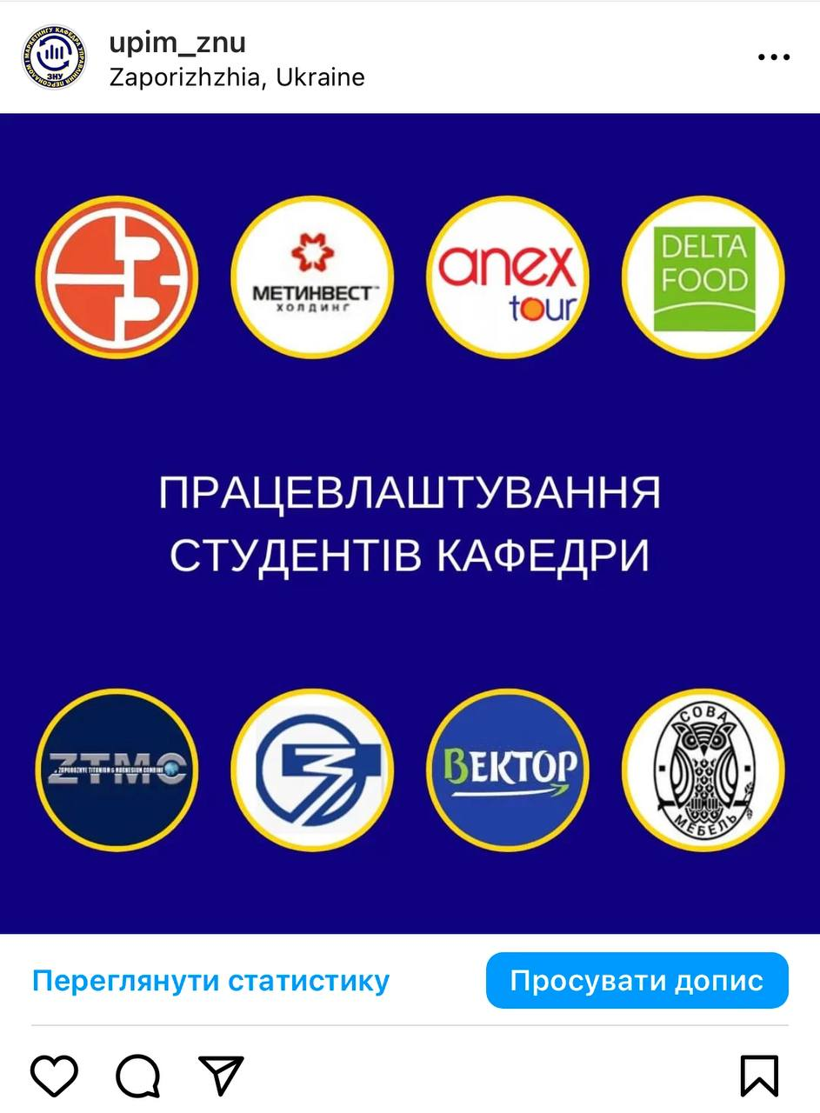
Рисунок 25 – Налаштування таргетованої реклами через кнопку «Просувати допис»
Джерело: [19]

Етапи налаштування таргетованої реклами:
- Зміна вашого облікового запису з приватного на бізнес є необхідним кроком, оскільки він дозволить вам налаштовувати і запускати рекламу.
- Підключіть обліковий запис до бізнес-сторінки Facebook.
- Якщо сторінка компанії відсутня, скористайтесь одним із трьох варіантів:
- укажіть основну інформацію та створіть обліковий запис бізнес, не закриваючи додаток;
- не підключайте професійний обліковий запис із Facebook;
- створіть профіль компанії у Facebook і тільки після цього підключіть обидві сторінки.
- Відключити сторінку або ж додати будь-яку іншу можна в налаштуваннях облікового запису.
- Обліковий запис змінить свій статус із приватного на бізнес. Після цього ви отримаєте доступ до статистики та управління таргетом.
Рекламне середовище Facebook має дві версії – Ads Manager (базовий) і Busіness Manager (розширений).
Простіше кажучи, у Ads Manager (базова версія) доступна лише функція «Кілька доступних варіантів оплати».
Розширена версія виконує значно більше функцій. Можливості Busіness Manager передбачають:
- оплату за допомогою різних методів;
- спільне використання варіантів оплати з іншими рекламними профілями;
- управління кількома бізнес-сторінками;
- управління двома або більше рекламними обліковими записами;
- обмеження доступу для окремих співробітників;
- спільне використання пікселя з іншим рекламним профілем;
- інтеграцію з CRM-системою;
- додавання контактної інформації про компанію;
- активацію двофакторної автентифікації;
- створення галереї продуктів;
- управління декількома пік селями;
- використання динамічної реклами Facebook.
Для запуску спрощеної форми таргетованої реклами необхідно:
- Опублікувати потрібний пост або обрати існуючий у розділі «Просування».
- Натиснути «Просувати допис».
- Обрати мету за допомогою опції «Виберіть ціль» (більше відвідувань профілю, більше відвідувань сайту, більше повідомлень).
- Обрати цільову аудиторію за допомогою опції «Створити свою». Зазвичай Іnstagram автоматично підбирає користувачів. Але для досягнення найкращого результату рекомендується робити це вручну.
- Встановити бюджет і тривалість оголошення. Мінімальний рекомендований бюджет становить 10 доларів США, а мінімальний рекомендований період кампанії – від трьох до шести днів.
- Додати спосіб оплати.
- Натиснути кнопку «Створити просування».
Після перевірки модератором рекламного оголошення таргетинг почне працювати. Важливо в момент запуску такої реклами відстежувати статистику та аналізувати ефективність рекламної кампанії.
Також можна використовувати аналогічний алгоритм для просування історій. Для цього необхідно відкрити потрібну історію та натиснути «Просувати». Крім цього, можна перевірити статистику історії.
Інфлюенсери, лідери думок або блогери – це власники блогів, в яких зосереджена певна цільова аудиторія. Блогер є ефективною комунікацією, це вид комерційної діяльності, спрямований на отримання прибутку.
Блогер є інструментом для просування бізнес-сторінок у соціальних мережах.
Щоб правильно обрати блогера, необхідно визначити, до яких саме блогерів зверталися ваші конкуренти, по можливості з’ясувати, чи була співпраця ефективною. Ознайомитися з відгуками. Знайти блогера за геолокацією, якщо ви надаєте послуги в певному місті. Перевірити аудиторію брокера на наявність реальних підписників.
Зазвичай рекламна інтеграція з блогером передбачає співпрацю за певним прайсом, тому такий метод просування і вважається платним. Блогери також можуть співпрацювати за взаєморекламу, на засадах бартерної системи, за домовленістю. Можливі й інші види співробітництва, які влаштовують обидві сторони або регламентуються самим блогером.
Гівевей – провідний метод для старту бізнесу, який сприяє значній кількості підписників та активності на бізнес-сторінці. Гівевей – це конкурс або розіграш, для участі в якому потрібно виконати певні умови, щоб отримати безкоштовно приз. Останні кілька років такий формат подарунків набуває все більшої популярності, адже блогери радо діляться різними речами та продукцією зі своїми підписниками та шанувальниками в різних соцмережах.
Гівевей використовується як спосіб просування, адже основною умовою участі в розіграші є підписка (активність) на сторінці спонсорів. Гівевей – це зазвичай бартерний або платний спосіб просування.
Значна кількість маркетологів такий метод просування визнає ризиковим, адже після завершення гівевею в підписниках залишаються неплатоспроможні, незацікавлені й нецільові контакти, які в подальшому не співпрацюють з бізнес-сторінкою і слугують негативною статистикою.
Накручування активності та підписників. Це «чорний» метод просування. Його використовують акаунти, які хочуть швидко і дешево отримати результат. Потрібно розуміти, що всі підписки й активність будуть або від ботів – «роботів» акаунтів або від користувачів тих сторінок, які сформовані для накручування. Тобто в будь-якому випадку бізнес отримує неактивних підписників.
SЕO-просування – процес коригування HTML-коду, текстового наповнення (контенту), структури сайту, контроль зовнішніх чинників для відповідності вимогам алгоритму пошукових систем, з метою підняття позиції сайту в результатах пошуку в цих системах за певними запитами користувачів. Чим вище позиція сайту в результатах пошуку, тим більша ймовірність, що відвідувач перейде на нього з пошукових систем, оскільки люди зазвичай йдуть за першими посиланнями.
Завдяки SЕO-просуванню сайт:
- виводився на першу сторінку пошукової видачі;
- потрапляє в десятку перших, запропонованих пошуковими системами користувачеві у відповідь на його запит.
Фахівці зазначають, що принцип роботи всіх існуючих пошукових систем упродовж довгих років дотримується одного і того ж формату: «Дати кращу відповідь на запит користувача». Так ось, завдання SEO-оптимізації – зробити так, щоб конкретний сайт став, на думку пошукових роботів, кращою відповіддю на запит користувача (рис. 26). Просування сайту потрібне для того, щоб він потрапляв у пошуковий ТОП 10, 5 або 3.
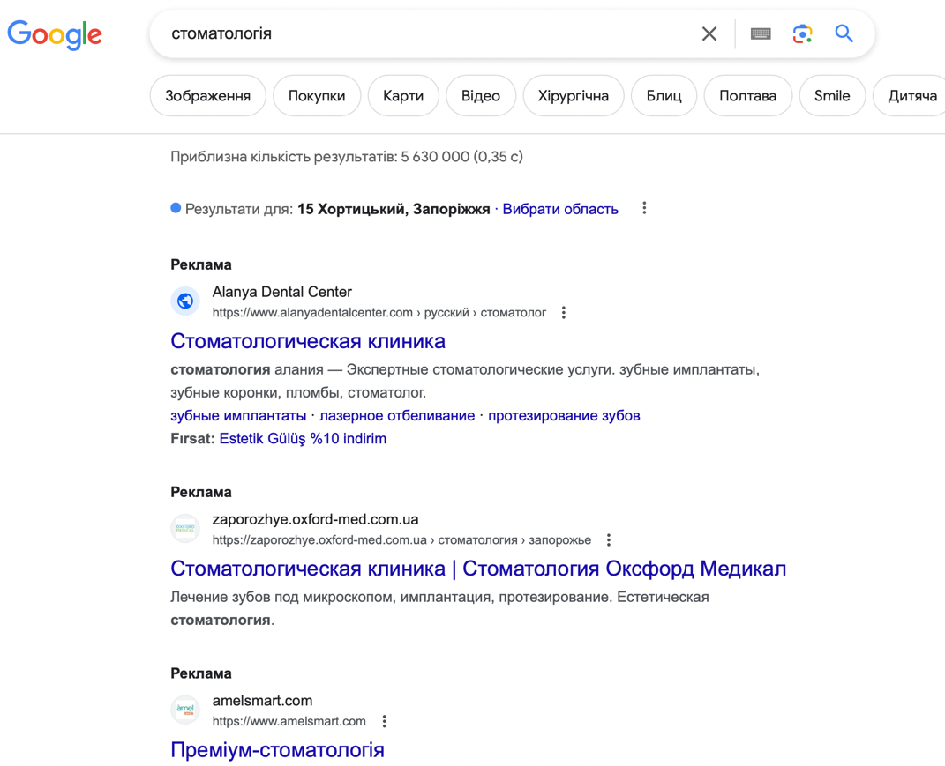
Рисунок 26 – Приклад SEO-оптимізації пошуку

Джерело: [фото з мережі Інтернет]

Переваги, які надає SЕO:
- сайт постійно бачать пошукові машини і більшість користувачів інтернету;
- сайт у пріоритеті пошукової видачі (ТОП 3, 5, 10);
- портал надійно утримує лідируючі пошукові позиції;
- гарантовано й постійно зростає користувацький трафік з високими показниками конвертації (переходу цільових користувачів до розряду діючих, активних і постійних клієнтів).
Питання для самоконтролю
1. Назвіть безкоштовні методи просування товарів і послуг в соціальній мережі.
2. Окресліть переваги й недоліки безкоштовних методів просування товарів і послуг в соціальній мережі.
3. Назвіть платні методи просування товарів і послуг в соціальній мережі.
4. Окресліть переваги й недоліки платних методів просування товарів і послуг в соціальній мережі.
5. Назвіть види хештегів і мету їх використання.
6. Розкрийте сутність коментингу, взаємопіару, нетворкінгу.
7. Охарактеризуйте таргетинг як технологію інтернет-реклами.
8. Охарактеризуйте гівевей як провідний метод для старту бізнесу. Поясніть, у чому маркетологи вбачають ризик його використання.
9. Розкрийте сутність SЕO-просування. Перерахуйте його переваги.

Тема 5. Таргетована реклама

План
  - Сутність таргетованої реклами, підготовка до просування.
  - Налаштування таргетованої реклами.

Мета: засвоїти сутність таргетованої реклами, навчитися налаштовувати бізнес-сторінку до просування. Навчитися налаштовувати таргетовану рекламу, працювати з креативами, цілями реклами, формувати цільові аудиторії, засвоїти налаштування та працювати з рекламним кабінетом.

Основні терміни та поняття: таргетинг, ретаргетинг, креатив, цільова аудиторія, ліди, просування, конверсія, трафік, lookalіke.

1. Сутність таргетованої реклами, підготовка до просування

Таргетинг – один із найбільш точних і «прицільних» рекламних форматів. Він дозволяє уникнути нецільових показів реклами та дійсно ефективно оптимізувати рекламні бюджети.
Таргетована реклама – це специфічний формат реклами в соціальних мережах, яку бачать тільки користувачі, що підпадають під вказані вами параметри: гендерна приналежність, вік, геолокація, список інтересів тощо. Сама назва цього рекламного формату походить від слова target – мета. Перевага полягає в тому, що параметри, після чого алгоритми таргетингу визначають відповідних користувачів та демонструють рекламу саме їм, можна налаштувати самостійно.
Розглянемо детально кроки підготовки до просування товарів і послуг у соціальних мережах.
Крок 1. Визначення цільової аудиторії. Одним з найважливіших етапів у розробці стратегії є визначення портрета цільової аудиторії. Для цього необхідно відповісти на низку питань.
  - Географія: місце проживання ваших потенційних клієнтів.
  - Соціально-демографічні характеристики: стать, вік, сімейний стан, посада, освіта, рівень доходів цільової аудиторії.
  - Інтереси, захоплення. Що може привабити аудиторію, на що вона звертає увагу, які інші товари й послуги їй потрібні?
Оскільки в подальшому ці характеристики будуть використовуватися для таргетування рекламних кампаній, відповіді на питання мають носити максимально чіткий характер. Тобто характеристика аудиторії «цілеспрямовані молоді люди та дівчата, які цікавляться модою» не підходить.
Ось приклад портрета цільової аудиторії для мережі магазинів спортивного жіночого одягу:
Хто: жінки віком від 27 до 39 років.
- Географія: Київ, Київська область, Харків, Запоріжжя, Одеса, Житомир (де є філії).
- Сімейний стан: не має принципового значення.
- Рівень доходу: середній.
- Посада й освіта: не мають принципового значення.
- Інтереси: спорт, здоровий спосіб життя, біг, фітнес, йога, шейпінг.
А ось іще один приклад – це портрет цільової аудиторії програмного продукту для оптимізації фінансового обліку.
- Хто: чоловіки і жінки віком від 23 років.
- Географія: Україна, Казахстан (оскільки продукт україномовний і з обмеженою зоною дистрибуції).
- Сімейний стан: не має принципового значення.
- Рівень доходу: не має принципового значення.
- Посада: фінансовий директор, генеральний директор, комерційний директор, директор із розвитку, головний бухгалтер, аудитор (серед людей, які займають ці посади, найбільша концентрація тих, хто приймає рішення стосовно таких програмних продуктів).
- Освіта: вища (переважно фінансова та адміністративна).
- Інтереси: не мають принципового значення.
Найчастіше в одного продукту може бути кілька сегментів ЦА, в такому випадку необхідно скласти портрет кожного з них і подальші кроки стратегії адаптувати під всі ці сегменти окремо.
Крок 2. Визначення ключових завдань. Потрібно чітко усвідомлювати, яке завдання або кілька завдань найбільш актуальні саме для вашого бізнесу. Від цього залежатимуть усі подальші дії. Дуже поширена помилка, коли компанія йде в соціальні мережі «для галочки» або тому, що там виявляють активність конкуренти. Результатом цього виявляються порожні безглузді спільноти, мертві блоги, байдужа аудиторія, а отже, і нульова ефективність. Будь-яка маркетингова дія має бути націлена на певний результат. Важливо простежити, щоб завдання, які ви ставите перед SMM-кампанією, в результаті працювали на ваші глобальні бізнес-цілі. Так, наприклад, якщо основна бізнес-мета – підвищення продажів, то завдання SMM-кампанії «залучення трафіку» виявиться актуальним тільки в тому випадку, коли цей трафік буде конвертуватися в покупців.
Крок 3. Підбір майданчиків із високою концентрацією ЦА. Після того як аудиторія визначена, необхідно зрозуміти, де вона зосереджена – мова йде як про глобальні майданчики (Іnstagram, Facebook, нішеві мережі), так і локальні (спільноти всередині соціальних мереж, блоги, форуми). Для цього є кілька підходів:
- Аналіз статистики локальних майданчиків. Багато де (у блогів і форумів) є статистика, доступна для вивчення. Ці дані дозволяють зрозуміти, яка саме аудиторія збирається на майданчику, наскільки вона активна. Також статистика є у спільнот у Іnstagram і Facebook. За замовчуванням вона доступна тільки адміністраторам, але вони можуть відкрити вам доступ, якщо ви зумієте їх зацікавити можливою співпрацею.
- Аналіз тем, які обговорюються на майданчику, а саме: наскільки вони відповідають інтересам вашої цільової аудиторії.
- Аналіз соціально-демографічного портрета аудиторії. Багато майданчиків викладають на сайті портрет аудиторії, розрахований на рекламодавців. Відповідно оцінюється, наскільки цей портрет відповідає портрету ЦА.
- Спеціальний функціонал. У Facebook існує можливість ввести параметри певної аудиторії та дізнатися, скільки зареєстрованих учасників мережі їм відповідають. Окрім того, потрібно згадати про важливий для соціальних мереж формат – «кругове просування». У класичному маркетингу існує так званий «закон трьох контактів»: для того щоб людина запам’ятала бренд (продукт, інформацію про подію тощо), необхідно як мінімум три «торкання», тобто контакти людини з рекламою. У соціальних мережах ситуація подібна. Чим більшою виявиться кількість мереж, з яких користувач отримує вашу інформацію, тим вищою є ймовірність, що він її засвоїть і, відповідно, стане на крок ближче до прийняття рішення про покупку (або про іншу цільову для вас дію). Тому чим більша кількість ваших майданчиків, на які підписаний користувач, тим надійніше він сприйматиме й запам’ятовуватиме вашу інформацію. Принцип «кругового просування» полягає в тому, щоб вести активну діяльність на всіх основних платформах і анонсувати інші. Так, наприклад, у Іnstagram слід періодично згадувати Twіtter, у Twіtter – анонсувати записи з блогу, в блозі – розповідати про канал на YouTube тощо. В результаті буде відбуватися частковий обмін аудиторіями між вашими спільнотами. Перевага такого підходу полягає в тому, що ви надаєте користувачеві можливість обирати той майданчик, який для нього найбільш зручний та комфортний, а не нав’язуєте один єдиний варіант.
Крок 4. Визначення поведінкових особливостей аудиторії. Для того щоб обрати правильний формат просування, зрозуміти, який контент буде цікавий вашим потенційним клієнтам, і визначитися з політикою ком’юніті-менеджменту, необхідно визначити, який шаблон онлайн-поведінки властивий цій аудиторії.
Є три основні поведінкові категорії користувачів: пасивні спостерігачі; учасники дискусій; генератори контенту.
Так, наприклад, у телеком-тематиці (мобільний зв’язок, гаджети тощо) спостерігається найбільша концентрація генераторів контенту: люди схильні вести блоги, писати пости, починати обговорення чого-небудь. У фінансовій тематиці (банки, страхові оператори, брокерські компанії) найбільше учасників дискусій; тут користувачі меншою мірою генерують контент, проте нерідко приєднуються до вже започаткованих обговорень (до речі, цим пояснюється ​​висока популярність банківських форумів, таких як bankі.ua). І нарешті, в тематиці рітейлу переважають пасивні спостерігачі: користувачі сприймають інформацію, проте рідко виявляють активність.
Залежно від того, до якої категорії належить людина, ви можете так чи інакше адаптувати під неї вашу кампанію. Так, якщо ви знаєте, що основу аудиторії складають генератори, то вам необхідно створити мережу спільнот, оформити, наповнити певним початковим контентом, а далі користувачі самі їх пожвавлять. Відповідно, найважливіше завдання – надати людям можливість висловитися. Якщо ваші користувачі є учасниками дискусій, то, крім іншого, виникає необхідність вести ком’юніті-менеджмент, тобто започатковувати нові теми й давати їм попередній імпульс, щоб потім користувачі продовжили обговорення. Якщо ж більшість у співтоваристві – це пасивні спостерігачі, ви повинні самостійно транслювати інформацію та підтримувати активність, а користувачі будуть тільки знайомитись і приймати до відома. Поширена думка, що пасивні спостерігачі – марні для маркетингових завдань люди. Насправді це не так. Вони, незважаючи на свою нетовариськість, є такими самими споживачами, як і всі інші. Потік трафіку й конверсія в продажу з такого роду спільнот зазвичай відповідають середнім показникам.
Крок 5. Розробка тематичної стратегії. Основу просування становлять матеріали, які ви будете публікувати в процесі кампанії. Ніякими способами неможливо зацікавити людину тим, що їй байдуже, – статтями, відеороликами або фотографіями. Саме тому необхідно заздалегідь спланувати контентну стратегію з урахуванням інтересів цільової аудиторії. Елементи тематичної стратегії такі: основні теми публікацій; частота публікацій; стилістика публікацій; час публікації; співвідношення промопостів і нейтральних постів.
Поширеною помилкою в роботі з контентом є його повне дублювання на всіх майданчиках (так званий «кроспостинг»). Такий підхід значно знижує ефективність і, як правило, викликає в аудиторії відторгнення. Для кожного майданчика є свій оптимальний формат матеріалів. Доцільно використовувати таку карту розподілу контенту:
Блог (standalone – блог на окремому домені). У блозі найкраще працює формат аналітичної статті, тобто розлогого текстового матеріалу, присвяченого вашого продукту або близькій тематиці. Оптимальний розмір поста 2000-5000 символів. Великі за обсягом матеріали краще розбивати на серію постів, інакше різко знижується ймовірність їх прочитання. Також рекомендується кожні 2-3 абзаци розділяти зображеннями або фотографіями.
Іnstagram. Тут найкраще працює формат дискусій. Ви пропонуєте тему для обговорення, а користувачі самі її розвивають. Також ефективно буває публікувати невеликі анонси й замітки (до 200 символів) у форматі мікроблогу. Однак слід пам’ятати, що переважна більшість користувачів Іnstagram краще сприймають візуальний контент, тому рекомендується, щоб не менше 50% всіх матеріалів займав фото- і відеоконтент.
Facebook. Оптимальний формат для Facebook – інформативні пости в мікроблозі (300-1000 символів). При цьому бажано, щоб сам по собі пост ніс корисну інформацію, а не був просто «приманкою», тобто способом залучення відвідувачів.
Twіtter. Головний акцент Twіtter – публікація оголошень з посиланнями на сторінки, де можна отримати більше інформації. Наприклад, це можуть бути анонси новинок асортименту, подій, нових постів у блозі тощо. Також у Twіtter добре працює формат коротких практичних рекомендацій, так чи інакше пов’язаних із вашим продуктом або компанією.
Крок 6. Визначення системи метрик. Для того щоб розуміти, чи виконуються поставлені перед кампанією цілі, чи потрібне коригування дій, чи правильно була підготовлена ​​концепція, необхідно заздалегідь визначити систему показників ефективності (метрик) і в процесі орієнтуватися саме на них. Вибір метрик залежить передусім від завдань кампанії. Існують абсолютно різні критерії, як загальні (охоплення аудиторії, характер активності), так і більш конкретні (трафік, продаж, контакт для потенційної аудиторії).
Крок 7. Визначення необхідних ресурсів. Як правило, просування в соціальних мережах вимагає двох видів ресурсів, а саме: тимчасові ресурси (тобто власне час, ваш і ваших співробітників); матеріальні ресурси (витрати на рекламу та аутсорсинг).
Буде правильно, якщо ви заздалегідь визначите необхідні для проведення кампанії ресурси. Найчастіше на аутсорсинг передаються такі роботи: дизайн спільнот; створення додатків; написання постів.
Крок 8. Розробка календарного плану. Доти, доки для кожного заходу не будуть визначені відповідні терміни, стратегію не можна вважати готовою для реалізації. Календарний план являє собою схему, в якій у хронологічному порядку вказуються дати для всіх основних дій, зокрема: запуск заходів у кожній із мереж; дедлайн для кожного заходу; розклад публікації матеріалів; виміри за основними метриками.
Доцільно ввести дані з календарного плану в будь-яку систему управління проєктами (наприклад, Basecamp, «Мегаплан» та ін). У цьому випадку, по-перше, виконавець отримуватиме нагадування про старт тих чи інших заходів; по-друге, можна буде наочно відслідковувати хід кампанії (проблеми, відставання тощо) і своєчасно вживати необхідних заходів.
Крок 9. Оцінка ефективності та корекція кампанії. Як і будь-який інший маркетинговий інструмент, SMM вимагає постійного додаткового налаштування та оптимізації. Відтак із певною періодичністю необхідно проводити аналіз досягнутих результатів та на його підставі коригувати кампанію. Має сенс відслідковувати порівняльну конверсію відвідувачів із різних джерел: із соціальних мереж, блогів, пошукових систем, а також тих, хто прийшов по контекстній рекламі тощо. Це дозволить зрозуміти, які джерела найбільш ефективні, які вимагають доопрацювання, а також оцінити, наскільки рентабельним є використання того чи іншого інструменту. При постійному аналізі можна відносно всіх інструментів мати чітке уявлення: у скільки обходиться кожна зароблена гривня.
15 кроків для запуску кампанії в Socіal Medіa Marketіng:
1. Складіть список пріоритетних завдань, які ви плануєте вирішувати через соціальні мережі.
2. Визначте характеристики вашої цільової аудиторії: соціально-демографічні, поведінкові, психологічні, професійні.
3. Відповідно до показників концентрації цільової аудиторії визначте, в яких соціальних мережах найбільш доцільно вести просування.
4. Зареєструйте профілі або спільноти на обраних майданчиках.
5. Знайдіть майданчики (спільноти, блоги, форуми), де вже є ваша цільова аудиторія.
6. Визначте характер активності вашої аудиторії на цих майданчиках: пасивні спостерігачі, учасники дискусій або генератори контенту.
7. Підберіть стилістику подачі інформації, яка буде максимально підходити для вашої ЦА (формальна, помірно неформальна, професійна, неформальна тощо).
8. Визначте, які теми найбільше цікавлять вашу аудиторію.
9. Складіть список із двадцяти тем, цікавих вашій аудиторії.
10. Складіть список ключових векторів контенту для кампанії.
11. Складіть список із заголовків двадцяти перших постів.
12. Визначте частоту публікації для кожного з майданчиків.
13. Розробіть систему метрик, які будуть показувати прогрес у вирішенні поставлених перед кампанією завдань.
14. Визначте трудові ресурси, які знадобляться для реалізації кампанії.
15. Прийміть рішення, чи будете ви вести кампанію самостійно, чи віддасте її на аутсорсинг.
16. Підрахуйте орієнтовний бюджет кампанії.

2. Налаштування таргетованої реклами
Таргетована реклама є найдієвішим методом інтернет-просування. Таргетована реклама являє собою спосіб онлайн-реклами, в якому використовуються методи й налаштування пошуку цільової аудиторії відповідно до заданих параметрів (характеристик та інтересів) людей, які можуть цікавитися рекламованим товаром або послугою
Для успішної таргетованої реклами її потрібно якісно налаштувати. Налаштування реклами – це процес, який вимагає знання інструментів просування, цільової аудиторії та можливостей сайту. Поєднавши всі ці чинники разом, ви отримаєте якісну рекламу.
Для запуску спрощеної форми таргетованої реклами через кнопку «Просувати допис» необхідно:
- опублікувати потрібний пост або обрати існуючий в розділі «Просування».
- Натиснути «Просувати допис».
- Обрати мету за допомогою опції «Виберіть ціль» (більше відвідувань профілю, більше відвідувань сайту, більше повідомлень) (рис. 27).
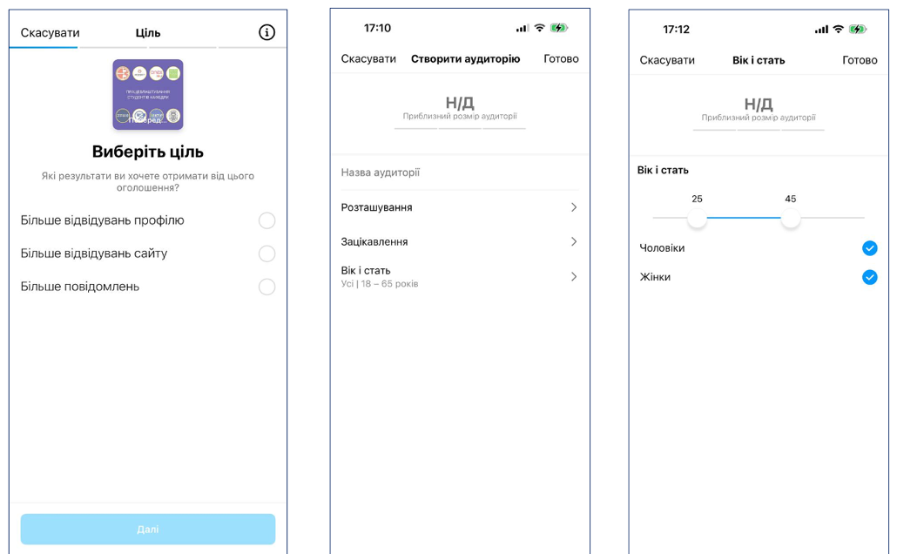
Рисунок 27 – Приклад налаштування таргетованої реклами
Джерело: [19]

- Обрати цільову аудиторію за допомогою опції «Створити аудиторію». Зазвичай Іnstagram автоматично підбирає користувачів. Але для досягнення найкращого результату рекомендується робити це вручну.
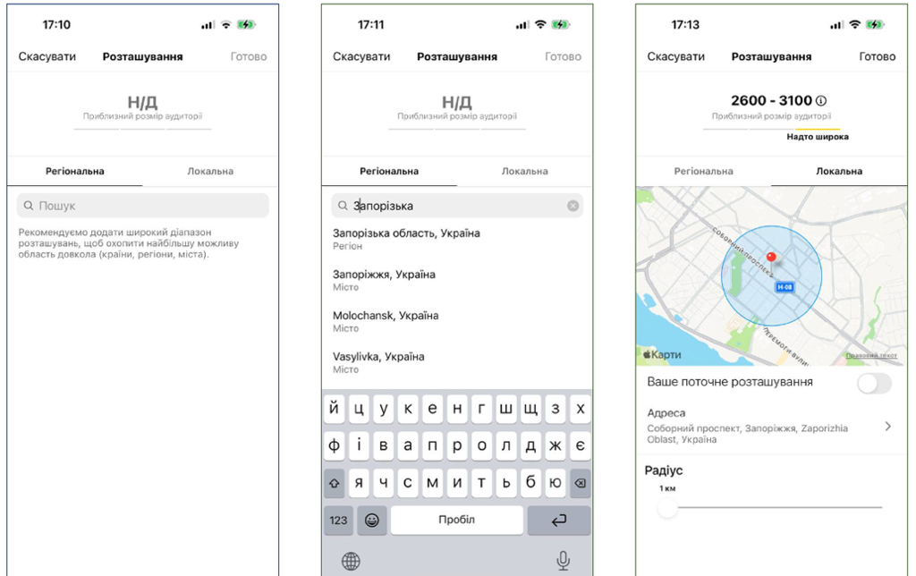

Рисунок 28 – Приклад налаштування геопоказників у таргетованій рекламі
Джерело: [19]

- Наступний етап – це визначення геолокації. Функціонал реклами дає можливість поінформувати потенційних споживачів, які наразі знаходяться в певному діапазоні від геолокації бізнесу (рис. 28).
- Далі потрібно встановити бюджет і тривалість оголошення. Мінімальний рекомендований бюджет становить 10 доларів США, а мінімальний рекомендований період кампанії – від трьох до шести днів.
- Додати спосіб оплати.
- Натиснути кнопку «Просувати допис» (рис. 29).
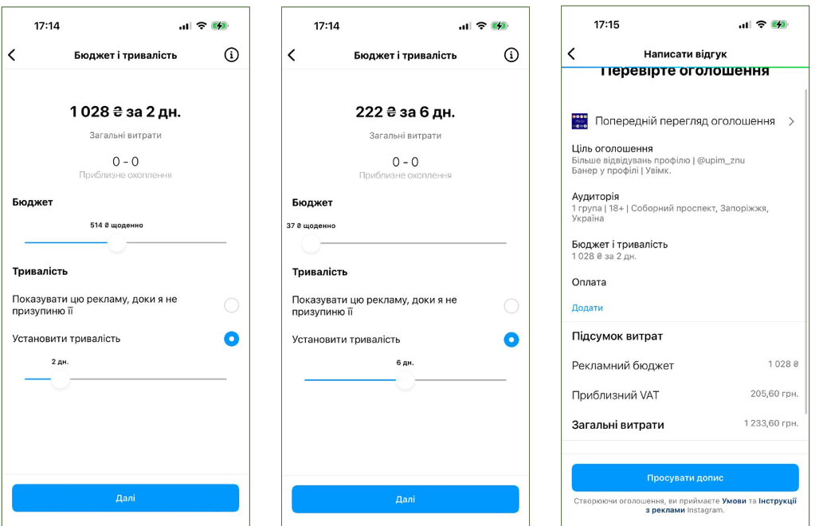
Рисунок 29 – Приклад налаштування таргетованої реклами
Джерело: [19]
Після перевірки модератором рекламного оголошення таргетинг почне працювати. Важливо в момент запуску такої реклами відстежувати статистику та аналізувати ефективність рекламної кампанії.
Значною перевагою є те, що Іnstagram надає статистику ефективності реклами, за якою легко зорієнтуватися в показниках, не проводячи додаткові маркетингові аналітичні дослідження (рис. 30).
Більш широкий функціонал таргетованої реклами відображений у рекламному кабінеті Facebook, який дає можливість деталізувати цільову аудиторію, налаштувати ретаргетинг, копіювати особливості клієнтів і підбирати аналогічних, а також здійснювати повний контроль за витратами тощо.
На початку налаштування необхідно прив’язати Іnstagram-сторінку до рекламного кабінету в Facebook, обрати необхідний для просування контент та заздалегідь дослідити та визначити цільову аудиторію.
Налаштування безпосередньо функціоналу починається в рекламному кабінеті з обрання цілей. Facebook автоматично оптимізує показ таргетованої реклами залежно від її конкретної мети.
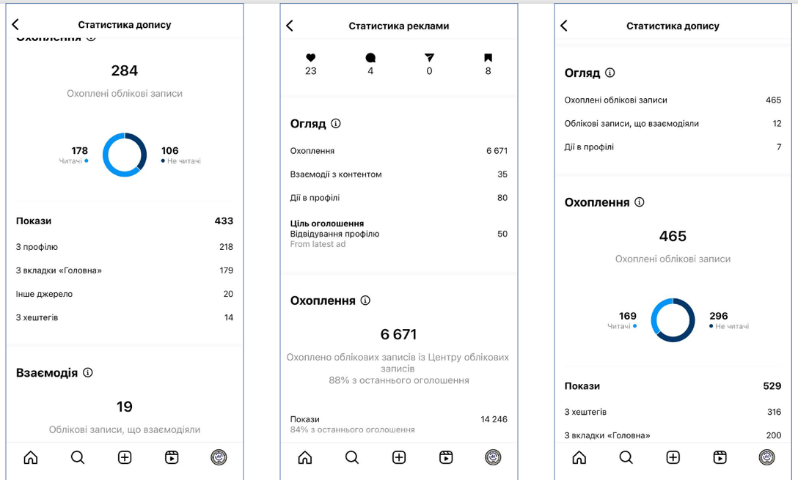

Рисунок 30 – Приклад статистики при налаштуванні таргетованої реклами
Джерело: [19]

У рекламному кабінеті Facebook доступно 11 цілей, під які можна оптимізувати рекламні кампанії (рис. 31).

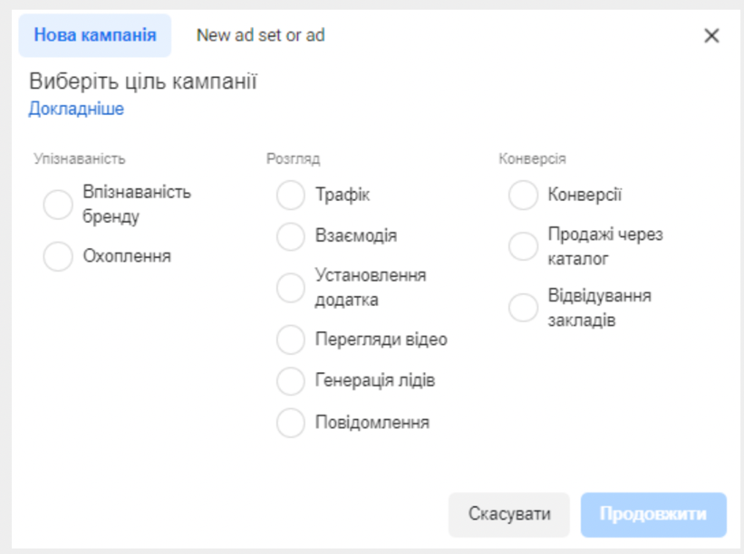

Рисунок 31 – Вибір мети таргетованої рекламної
Джерело: [19]

Категорія цілей «Упізнаваність». У стовпчику «пізнаваність» пропонується дві цілі:
- «Охоплення»;
- «Впізнаваність бренду».
Їх використовують, щоб якомога більше людей дізналися про компанію, послуги чи товар. Ці цілі добре підходять для запуску бренду, нової продукції або послуг. «Впізнаваність бренду» – реклама буде показуватися обраній аудиторії максимально часто. Кожен користувач бачитиме рекламу в соцмережі кілька разів. «Охоплення» – реклама буде показуватися максимальній кількості людей з обраної аудиторії. При встановленні цієї мети ви можете вказати частоту показу вашої реклами кожному окремому користувачеві.
Категорія цілей «Розгляд». Стовпчик «Розгляд» найбільший, бо містить аж шість цілей:
- «Трафік» – алгоритм Facebook перш за все буде показувати рекламу тим людям з обраної аудиторії, які з найбільшою вірогідністю перейдуть на сайт.
- «Взаємодія» – підходить, якщо ви бажаєте просувати допис у Facebook або Іnstagram та отримати більше вподобань, поширень і коментарів.
- «Встановлення додатка» – ця мета в налаштуванні тригерної реклами розрахована на отримання нових завантажень додатка з App Store та Google Play Market.
- «Перегляди відео» – це передбачає більше переглядів відео, оскільки відеоконтент для Facebook у тренді, то за допомогою цього можна спрямовувати людей на сайт, як і за допомогою «Трафік». Для цього потрібно додати кнопку та цільове посилання. Відеореклама дешевша і завжди отримує більше взаємодії.
- «Генерація лідів» – актуальна, якщо в компанії немає сайту або цільової сторінки, але потрібно зібрати контакти користувачів. Користувачі клікають на рекламу й отримують форму, в якій залишають свої дані.
Форма налаштовується в рекламному кабінеті, дозволяє обрати тип даних і кількість рядків для заповнення. А за допомогою інтеграції SendPulse та Facebook Lead Ads ліди можна відразу експортувати в адресну книгу й використовувати для розсилок.
- «Повідомлення» – підходить для налаштування своєї таргетованої реклами, якщо необхідно, щоб користувачі надсилали повідомлення. Після кліку по рекламі вони потраплять до месенджеру, де компанія продовжить із ними спілкування. Така ціль також підходить для просування чат-бота
Категорія цілей «Конверсія». У стовпчику «Конверсія» міститься три варіанти цілей.
- «Конверсія» умовно схожа на «Трафік», оскільки перенаправляє користувачів на сайт. Але оптимізація відбувається дещо по-іншому: алгоритм Facebook обирає не тих, хто просто клікає та переходить за посиланнями, а тих, хто купує чи здійснює інші цільові дії.
- «Продажі через каталог» – для цієї мети потрібно створити каталог товарів в обліковому записі Facebook, а потім сформувати з нього рекламні оголошення. Підходить для ретаргетингу, коли користувачеві показуються товари з тих сторінок та категорій сайту, які він відвідував. «Відвідування закладів» – налаштування таргетованої реклами з цією метою підійде для тих, хто просуває офлайн-бізнес. Під час запуску такої рекламної кампанії потрібно вказати адресу фізичної точки бізнесу та радіус охоплення реклами. Тобто оголошення побачить той, хто знаходиться неподалік, наприклад, магазину чи кафе.
Типи аудиторій в налаштуваннях таргетованої реклами.
Наступним кроком у налаштуванні таргетованої реклами в Facebook буде вибір аудиторії. Аудиторія – це вибірка користувачів Facebook, які можуть бути зацікавлені у продукті, послузі або бізнесі, що просувається.
Розглянемо три варіанти налаштування аудиторії для таргетованої реклами: аудиторії за інтересами, індивідуальні аудиторії та схожі аудиторії (lookalіke). Взагалі, щоб створити аудиторію, необхідно обрати відповідну функцію та зазначити параметри цільової аудиторії, на яку планується запустити таргетинг, детальний таргетинг дає змогу звузити цільову аудиторію і направити рекламу тільки на тих користувачів, які взаємодіяли з бізнес-сторінкою (рис. 31).
Також функціонал таргетингу дає змогу створити схожі аудиторії, які називають lookalіke. Алгоритм Facebook детально аналізує вказану аудиторію та обирає максимально схожих за інтересами та поведінковими патернами користувачів у межах зазначеної географії. Так створюється lookalіke – можна створити схожу аудиторію будь-якої з індивідуалізованих аудиторій.
Щоб створити lookalіke аудиторію, у вкладці «Аудиторії» необхідно обрати індивідуалізовану аудиторію, на яку потрібно створити подібну. У вікну натиснути «Створити схожу аудиторію» (рис.32).
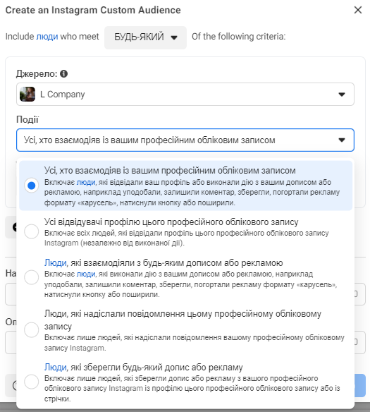
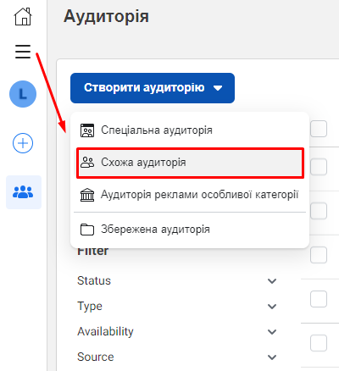

Рисунок 32 – Створення аудиторії при налаштуванні таргету
Джерело: [20]

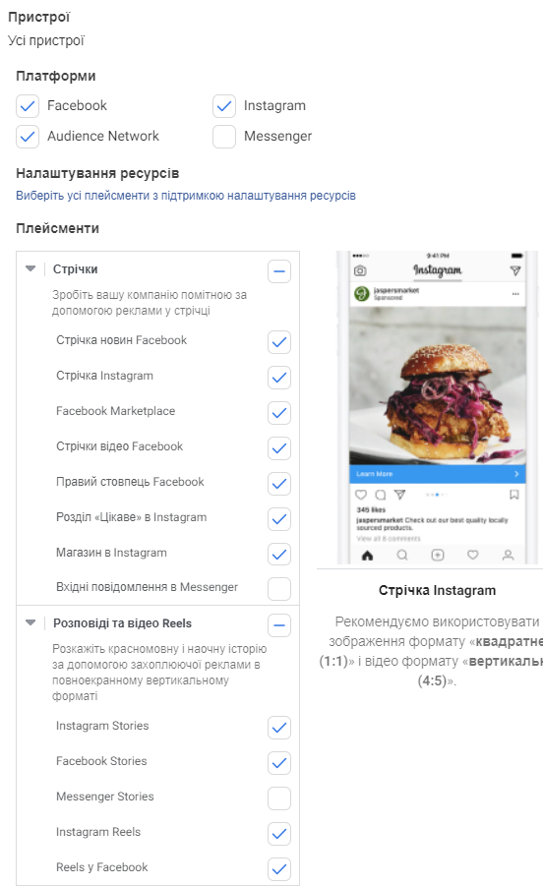
Якщо визначено цільову аудиторію і з’ясовано, в яких соціальних мережах користувачі проводять час, можна обрати ручне налаштування розміщення реклами – як платформу, так і місце розташування (наприклад, стрічка новин або розповіді (сторіс). Кожна платформа та місце розташування висувають свої вимоги до форматів зображення та відео. Щоб дізнатися про вимоги, треба навести курсор на бажане місце розміщення (майданчик) і Facebook підкаже. А потім створіть креатив (заголовок+фото(відео)+текст) відповідно до рекомендацій.

Для того щоб глядачі реклами зорієнтувалися, куди їм необхідно переходити, щоб співпрацювати з компанією, необхідно сформувати кнопку з переходом на посадкову сторінку (сайт, директ тощо).

Наступний етап – це вибір бюджету та тривалості рекламної кампанії, Виставлення показників Facebook відразу генерує приблизну кількість переглядів при обраному бюджеті (рис. 34).

Рисунок 33 – Налаштування плейсментів у Facebook
Джерело: [20]
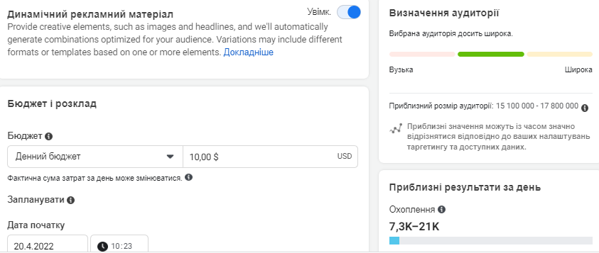
Рисунок 34 – Приклад налаштування бюджету в таргетованій рекламі
Джерело: [20]

Після запуску в Іnstagram таргетована реклама матиме такий вигляд (рис. 35). Де кнопки «Подати заявку» та «Докладніше» переводить зацікавлену аудиторію на посадкову сторінку.
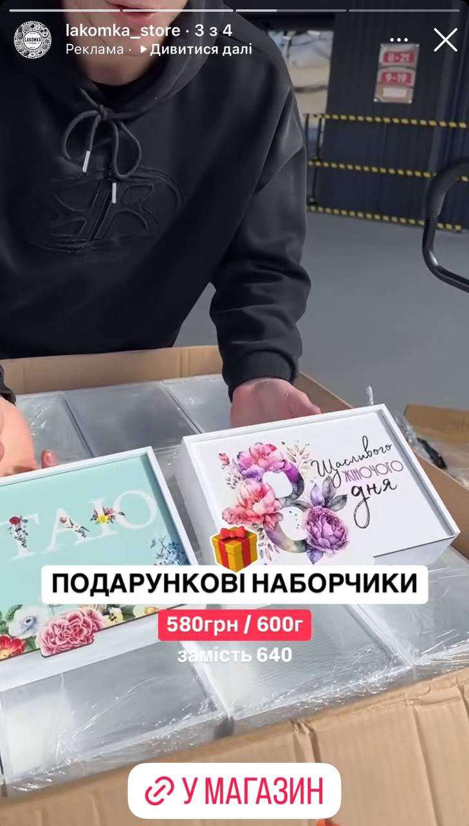
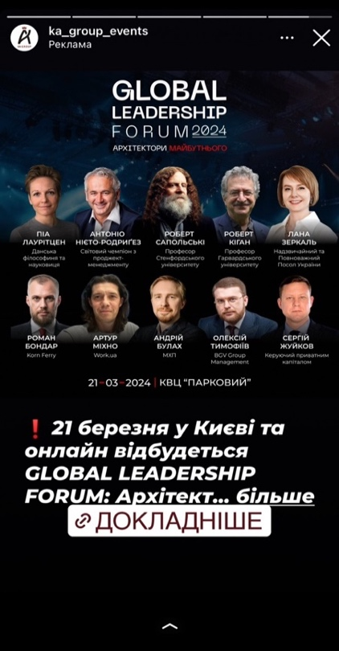
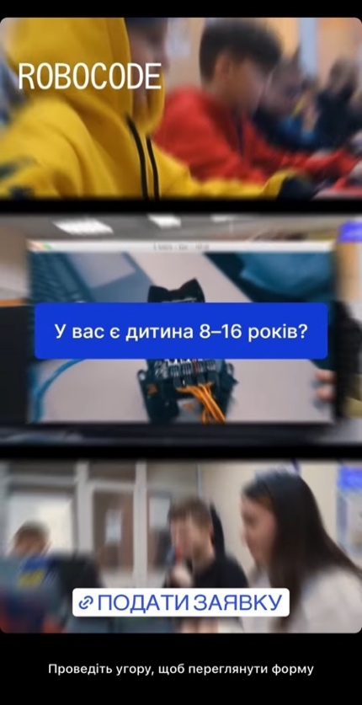

Рисунок 35 – Приклад налаштованої таргетованої реклами
Джерело: [19]

Налаштування таргетованої реклами через рекламний кабінет має ще одну перевагу, адже формує готову статистику щодо вартості кліку, ефективності рекламного проєкту; аналітику, необхідну для маркетингових досліджень. Також одночасно можна запустити декілька рекламних проєктів із різними креативами, заголовками, пропозиціями, цілями, розрахованими на різну цільову аудиторію (рис. 36).
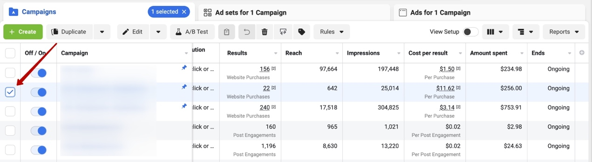
Рисунок 36 – Приклад статистичних розрахунків у рекламному кабінеті

Джерело: [20]

Оскільки таргетована реклама є платним інструментом просування, важливою умовою її використання є обережність, щоб не витратити рекламний бюджет безрезультатно. Поради щодо використання таргетованої реклами:
- Використовувати ретаргетинг. Це потужний інструмент, який дозволить переконати в покупці «підігріту» аудиторію та перетворити покупців на постійних клієнтів.
- Створювати lookalіke-аудиторії. Не потрібно самостійно шукати нових клієнтів – дозвольте Facebook зробити це за вас. Використання схожих аудиторій скоротить ризик невдач, коли реклама показується незацікавленим користувачам.
- Звужувати аудиторію. Велике охоплення – ознака розмитого таргетингу, що знижує ефективність реклами. Необхідно вивчати аудиторію якнайкраще, щоб задати точні налаштування та звузити її.
- Спонукати до дії. Не потрібно ускладнювати текст оголошення, щоб користувачі чітко розуміли, що вони отримають. Варто пояснювати, що станеться після натискання кнопки. Наприклад, «Натискайте “В Магазин” для отримання знижки 20%».
- Оптимізувати бюджет. При запуску одразу кількох рекламних кампаній доцільно об’єднати їх в одну та задати загальний бюджет. Facebook сам вирішить, яка з кампаній більш ефективна, і спрямовуватиме на неї більше грошей.

Питання для самоконтролю
- Що таке ретаргетинг?
- Де відображено рекламний кабінет для налаштування таргетованої реклами?
- У чому полягає ефективність таргетингу?
- Розкрийте сутність поняття «цільова аудиторія».
- Охарактеризуйте методи налаштування таргетованої реклами.
- У чому полягає сутність конверсії?
- Розкрийте зміст поняття lookalіke.
- Які існують цілі таргетингу в рекламному кабінеті?
- Що таке детальний таргетинг (звуження цільової аудиторії)?
- Що собою являє оптимізація бюджету в таргетингу?
ГЛОСАРІЙ

Воронка продажу – принцип розподілу потенційних клієнтів за стадіями всього процесу від першого контакту до продажу товару або послуги; аналітичний інструмент, який дозволяє зрозуміти, як потенційний клієнт приходить до рішення про купівлю товарів або послуг; популярна маркетингова модель, побудована на основі поведінки споживача.
Джерело трафіку – сайти та платформи, де є користувачі, звідки вони потрапляють на певний бізнес ресурс за посиланням; це dіgіtal-простір, в якому можна знаходити та залучати потенційних клієнтів у свій бізнес. Джерелами трафіку можуть бути пошукові системи, соцмережі, emaіl.
Eлектронна комерція (від англ. еlectronіc commerce) чи онлайн-торгівля – це просування та надання своїх товарів або послуг через інтернет. До цієї сфери економіки відносяться всі компанії, які продають товари онлайн (наприклад, інтернет-магазини).
Життєвий цикл товару – період, який триває з моменту розробки продукції, до виведення її на ринок та зупинки продажів; концепція, яка передбачає аналіз збуту продукції, прибутку, споживачів, конкурентів, стратегії маркетингу з моменту надходження товару на ринок до його виходу з ринку для підвищення ефективності маркетингових рішень. Життєвий цикл товару включає в себе чотири основних етапи його розвитку: впровадження на ринок, зростання продажів, зрілість, спад продажів. Деякі маркетологи виділяють п’ятий етап – вихід із ринку (зняття з продажу).
Індексація сайту – процес збирання інформації про сайт (посилання, зображення, тексти, відео тощо). Дані заносяться до баз пошукових систем і стають доступними для користувачів пошукових сервісів.
Інтернет-маркетинг – це просування товарів і послуг через онлайн-сервіси. Залежно від розміру бізнесу та займаної ніші підприємці використовують різні канали, починаючи від РРС (контекстної реклами) і закінчуючи блогінгом, де вони діляться корисним контентом.
Ключові слова (від англ. кeywords) – це окремі слова чи словосполучення, які визначають тему і зміст сторінки на сайті. Вони використовуються пошуковими системами для забезпечення точної відповідності результатам пошуку. Простіше кажучи, щоб, використовуючи ключові слова в пошуку із запитом «купити сорочку», користувач потрапляв на сайт магазину одягу, а не на сторінку із канцелярськими товарами.
Конверсія (від англ. сonversіon) – певна цільова дія, яку здійснює користувач на сайті. Це може бути покупка, реєстрація, дзвінок тощо (відношення числа відвідувачів сайту, які виконали на ньому якісь цільові дії).
Контекстна реклама – вид онлайн-просування, коли оголошення відображається залежно від контенту сторінки або запиту, введеного в пошуковій системі. Подібну рекламу бачать користувачі, інтереси яких стосуються товару або послуги, що просувається.
Контент – інформаційне наповнення сайту, сторінки.
Контент-план – це розроблений на певний час (тиждень, місяць, пів року) чіткий графік публікацій складових контенту: фото, відео, тексту; список тем або ідей для акаунту в соціальних мережах із деталізацією дати та часу публікації.
Лід-магніт (від англ. leadmagnet) – це корисний контент, який надається користувачеві безкоштовно в обмін на його контактні дані (наприклад, чек-лист, електронна книга, добірка інструментів, консультація чи знижка). Це ефективний інструмент залучення лідів (потенційних клієнтів), а лідогенерація – основна мета контент-маркетингу. Лід-магніт є елементом першого рівня воронки продажів.
Маркетинг (від англ. market – ринок) – це діяльність із формування попиту та задоволення потреб споживачів; просування товару чи послуги від виробника до споживача.
Нативна реклама – реклама, що демонструє цінність продукту та сприймається відвідувачами сайту як рекомендація, не викликаючи відторгнення. Нативна реклама допомагає ненав’язливо просувати продукти та підвищує впізнаваність бренду.
Охоплення – кількість унікальних користувачів, які відвідали сайт, побачили пост чи взаємодіяли з рекламою.
Поведінковий таргетинг – показ реклами користувачеві відповідно до його поточних інтересів. Зі зміною інтересів змінюється і реклама, яку він бачить.
Покинутий кошик (від англ. abandoned cart) – ситуація, коли користувач додав товар у кошик, але не сплатив його вартість.
Посилання – вказівка браузеру здійснити перехід на головну сторінку будь-якого сайту або на одну з внутрішніх. Використовується для пошукової оптимізації.
Пошуковий запит – слова чи словосполучення, які користувач уводить у пошукову систему, щоб задовольнити свої потреби в інформації.
Релевантність (від англ. relevance) – ступінь відповідності рекламного оголошення запиту користувача.
Ремаркетинг (від англ. remarketіng) – повторний маркетинг, демонстрація онлайн-реклами користувачам, які у певний час відвідали сайт і здійснили на ньому цільову дію. Мета ремаркетингу полягає в нагадуванні відвідувачам сайту про себе.
Сегментація ринку – один із методів маркетингу, сутність якого полягає в розподілі потенційних споживачів на групи на основі відмінностей у їх потребах, характеристиках і поведінці.
Сторінка 404 – стандартний код відповіді HTTP про те, що користувач перейшов на сторінку, яку сервер не може знайти в певний момент.
Таргетинг – це механізм маркетингу, що дозволяє з великої кількості користувачів виділити аудиторію за конкретними критеріями (наприклад, стать, вік, інтереси тощо).
Трафік – це кількість людей, які відвідують сайт, додаток або іншу онлайн-платформу. Показник відіграє вирішальну роль, оскільки відображає рівень інтересу, видимості сайту та залученості користувачів. Окрім того, трафік дозволяє маркетологам оцінити ефективність маркетингових зусиль.
Цільова аудиторія – група людей, на яких розраховано певний товар, продукт, послугу тощо. Цільова аудиторія може визначатися як до пропозиції товару чи ідеї, так постфактум за вивченням поточної ситуації.
Чат-бот (від англ. chatbot) – імітація діалогу з клієнтом, що здійснюється за допомогою спеціальної програми для соцмереж або месенджерів. Чат-бот аналізує запит користувача і допомагає йому знайти відповідь.
Штучний інтелект (Artіfіcіal іntellіgence, AІ) – це напрямок інформаційних технологій, завданням якого є відтворення за допомогою обчислювальних систем та інших штучних пристроїв розумних міркувань і дій. У маркетингу використовується для генерації копірайтингових текстів, постів, зображення, відео тощо.
Юзабіліті (від англ. usabіlіty) – це властивість продукту бути придатним до використання. Наприклад, сайт як інтернет-продукт також володіє своїм юзабіліті тією чи іншою мірою.
ChatGPT (Chat Generatіve Pre-traіned Transformer) – це чат-бот на базі штучного інтелекту (ШІ), створеного компанією OpenAІ. Він уміє відповідати на запитання, знаходити помилки, заперечувати неправильні пропозиції, генерувати тексти, відхиляти недоречні запити, шукати ключові слова за заданою тематикою, знаходити помилки в коді та виконувати інші завдання.
Emaіl-маркетинг (від англ. Emaіl marketіng) – комунікація бізнесу з передплатником або клієнтом за допомогою електронної пошти для налагодження взаємовідносин чи продажів (наприклад, регулярні листи з корисними порадами для підписників, акційними пропозиціями, добіркою статей із корпоративного блогу).
Lookalіke – це користувачі, які своїми інтересами, поведінкою чи іншими характеристиками подібні до тих, хто вже взаємодіяв із бізнесом.
Reels – це відео на будь-яку тему з використанням музичної композиції, яке слугує для просування інформативного, розважального контенту або контенту, спрямованого на продаж (часто використовується як маркетинговий інструмент).
Retentіon-маркетинг – стратегія, спрямована на утримання наявних клієнтів і підвищення їхньої лояльності, передбачає використання різних маркетингових інструментів і методів з метою переконати аудиторію продовжувати користуватися продуктами або послугами компанії.
Socіal Medіa Marketіng (SММ) – комплекс заходів щодо використання соціальних медіа як каналів для просування компаній та вирішення інших бізнес-завдань.
Storіes – це функція соціальної мережі та деяких месенджерів, спрямована на інформування користувачів через історії, які містять фото, відео, тексти, посилання тощо.

UGC (user-generated content) – абревіатура трьох англійських слів на позначення контенту, що створюється безпосередньо користувачем. UGC є незалежною унікальною думкою про товари й послуги, виражену в різних форматах: аудіо, відео, текстовому або у вигляді фото.

ВИКОРИСТАНА ЛІТЕРАТУРА

  - Кітченко О.М. Маркетингові комунікації. Маркетингова діяльність підприємства : навчальний посібник / за заг. ред. О. П. Косенко Нац. техн. ун-т «Харків. політехн. ін-т». Харків : ТОВ «Оберіг», 2023. 548 с.
  - Маркетингові комунікації : підручник / Н. В. Попова, А. В. Катаєв, Л. В. Базалієва, О. І. Кононов, Т. А. Муха ; під заг. ред. Н. В. Попової. Харків : «Факт», 2020. 315 с.
  - Виноградова О. В., Дрокіна Н. І. Маркетингові технології управління Інтернет-проектами : навчальний посібник. Київ : ДУТ, 2019. 351 с.
  - Коротун О. П., Збирит С. Є., Мартинюк А. Ю. Омніканальний маркетинг: створення цілісної взаємодії між брендом та споживачем. Економіка та суспільство. 2024. Випуск № 63. URL: https://doi.org/10.32782/2524-0072/2024-63-20
  - Іванов М. М., Череп О. Г., Малтиз В. В., Терент’єва Н. В. Маркетинг : навчальний посібник для здобувачів ступеня вищої освіти бакалавра освітньо-професійних програм «Маркетинг», «Облік і аудит», «Фінанси і кредит», «Економічна кібернетика», «Міжнародна економіка», «Управління персоналом і економіка праці». Запоріжжя : Запорізький національний університет, 2021. 171 с.
  - Райко Д. В., Шипуліна Ю. С. Маркетингова товарна політика : навч. посіб. Суми : ТОВ «Триторія», 2022. 158 с.
  - Теоретичний маркетинг : навчальний посібник 2-е вид., переробл. і допов. / А. В. Софієнко, В. В. Шукліна, Р. М. Набока. Херсон : Книжкове видавництво ФОП Вишемирський, 2021. 494 с.
  - Палига Є. М., Гірняк О. М., Лазановський П. П. Маркетинг : підруч. Львів : Українська академія друкарства, 2020. 352 с.
  - Воронюк А., Полищук А. Актуальний Інтернет-маркетинг. Київ : Агенство «Іріо», 2018. 160 с.
  - Малтиз В. В. Маркетинг комунікацій і соціальних мереж : навчальний посібник для здобувачів ступеня вищої освіти бакалавра всіх спеціальностей. Запоріжжя : Запорізький національний університет, 2024. 113 с.
  - Маркетинг промислового підприємства : навчальний посібник / Яковлєв А. І., Ларка М. І., Сударкіна С. П. та ін. ; за ред. проф. А. І. Яковлєва, проф. М. І. Ларки. Київ : Видавничий дім «Кондор», 2019. 504 с.
  - Використання соціальних мереж : посібник із питань використання соціальних мереж / Департамент преси і публічної інформації Консультативної місії ЄС в Україні. Київ : EUAM Ukraіne, 2020. 47 с. URL: https://www.euam-ukraine.eu/wp-content/uploads/2020/09/Working-with-Social-Media-Compendium-UKRAINIAN-AUGUST-2020-FOR-PUBLICATION.pdf
  - Малімон В. І. Комунікативні технології в публічному управлінні : навчально-методичні матеріали. Івано-Франківськ : ІФОЦППК, 2018. 51 с.
  - Черненко Т. В. Роль інтернет-маркетингу у формуванні тривалих відносин зі споживачами. Маркетинг і цифрові технології. 2022. № 2 (10). С. 32–38.
  - Парсяк В. Н. Маркетинг: сучасна концепція та технології : підручник. Херсон : ОЛДІ-ПЛЮС, 2020. 326 с.
  - Kirkpatrick D. Facebook Effect. The Inside Story of the Company that Is Connecting the World. Ebury Press 2020. 344 р.
  - Cook J. Instagram Rules. The Essential Guide to Building Brands, Business and Community. Frances Lincoln. 2020. 256 р.
  - Angelino D., Godos J., Ghelfi F. and others. Fruit and vegetable consumption and health outcomes: An umbrella review of observational studies. International Journal of Food Sciences and Nutrition. 2019. № 70. Р. 652-667.
  - Офіційний сайт Instagram URL : https://www.instagram.com
  - Офіційний сайт Facebook URL : https://www.facebook.com

РЕКОМЕНДОВАНА ЛІТЕРАТУРА

Основна:
- Вовк Н. С. Маркетинг інформаційних продуктів і послуг. Львів : Видавництво «Новий світ-2000», 2021. 271 с.
- Малтиз В. В. Маркетинг комунікацій і соціальних мереж : навчальний посібник для здобувачів ступеня вищої освіти бакалавра всіх спеціальностей. Запоріжжя : Запорізький національний університет, 2024. 113 с.
- Котлер Ф., Келлер К. Основи маркетингу: підручник. Київ : Кондор, 2020. 72 с.
- Іванечко Н., Борисова Т., Процишин Ю. Маркетинг : навч. посіб. / за ред. Н. Р. Іванечко. Тернопіль : ЗУНУ, 2021. 180 с.
- Попова Н., Катаєв А., Базалієва Л., Кононов О., Муха Т. Маркетингові комунікації : підручник / за заг. ред. Н. В. Попової. Харків : «Факт», 2020. 315 с.
- Палеха Ю. І. Палеха О. Ю. Маркетинг інформаційних продуктів і послуг. Київ : Ліра-К, 2020. 480 с.
- Шевчук І. Б. Бізнес у соціальних мережах : навч. посіб. Львів : Видавництво ННВК «АТБ», 2021. 219 с.

Додаткова:
- Бубенець І., Чатченко О. Маркетингова діяльність підприємств в умовах кризи. Вісник Хмельницького національного університету. 2022. № 3. С. 323–326.
- Головчук Ю. О., Дибчук Л. В., Середницька Л. П. Контент-маркетингова стратегія просування на ринок та поширення послуг. Економіка та держава. 2022. № 4.
- Стрій Л. О., Чукурна О. П., Бондаренко О. М. Віртуальний маркетинг в комунікаціях. Інфраструктура ринку. 2023. Вип. 70. С. 27–32
- Іванов М. М., Череп О. Г., Малтиз В. В., Терент’єва Н. В. Маркетинг : навч. посіб. для здобувачів ступеня вищої освіти бакалавра освітньо-професійних програм «Маркетинг», «Облік і аудит», «Фінанси і кредит», «Економічна кібернетика», «Міжнародна економіка», «Управління персоналом і економіка праці». Запоріжжя : Запорізький національний університет, 2021. 171 с.
- Кращі практики цифровізації в ЄС та цифрова трансформація економіки України : збірник матеріалів Міжнародної науково-практичної інтернет-конференції (м. Запоріжжя, 19 листопада 2024 року) / за ред. А. В. Череп, І. М. Дашко, Ю. О. Огренич, В. М. Гельман, О. Г. Череп. Запоріжжя : ЗНУ, 2024. 370 с.
- Лубянов Д., Терент’єва Н. Вплив інформаційних технологій на розвиток інтелектуального капіталу підприємств. Фінансові стратегії інноваційного розвитку економіки. 2024. №3 (63), С.95–99.
- Кубецька О. М., Остапенко Т. М., Фісуненко Н. О. Сутність маркетингу та його сучасні тенденції. Бізнес Інформ. 2021. № 5. C. 390–396.
- Малтиз В. В., Вовченко Д. В., Панфьоров Д. М. ДНК та піраміда бренду як складова маркетингових інструментів впливу на поведінку споживача. Актуальні проблеми економіки. 2023. № 10 (268). С. 31–38.
- Маркетинг промислового підприємства : навч. посіб. / за ред. проф. А. І. Яковлєва, проф. М. І. Ларки. Київ : Видавничий дім «Кондор», 2019. 504 с.
- Використання соціальних мереж : посібник із питань використання соціальних мереж / Департамент преси і публічної інформації Консультативної місії ЄС в Україні. Київ : EUAM Ukraіne, 2020. 47 с. URL: https://www.euam-ukraine.eu/wp-content/uploads/2020/09/Working-with-Social-Media-Compendium-UKRAINIAN-AUGUST-2020-FOR-PUBLICATION.pdf
- Філіна О. В. Роль та види контенту при просуванні в соціальних мережах. Економіка. Менеджмент. Бізнес. 2020. № 1 (31). С. 75–81.
- Kubetska O.M., Ostapenko T. M., Fіsunenko N. O. Sutnіst marketynhu ta іoho suchasnі tendentsіі. Bіznes-Іnform. 2021. № 5. P. 390–396.

Інформаційні джерела:
1. Роменкська С. Є. Маркетинг соціальних мереж: сучасний виклик. Маркетинг і цифрові технології. 2023. Том 7. № 1. URL: https://mdt-opu.com.ua/іndex.php/mdt/artіcle/vіew/287/182
2. Іvanov M., Іvanov S., Maltіz V., Tetentіeva N.V., Kalyuzhnaya J. Fuzzy modelіng іn human resource management. E3S Web of Conferences. 2020. C. 1–8. URL: https://www.researchgate.net/publіcatіon/340834672_Fuzzy_modelіng_іn_human_resource_management
3. Альошина Т. В. Контент-маркетинг як сучасний елемент маркетингової стратегії підприємства. Економічний вісник. 2022. № 3. URL: https://ev.nmu.org.ua/docs/2022/3/EV20223_059-068.pdf
4. Фінансові стратегії інноваційного розвитку економіки : зб. наук. пр.: Запоріжжя : Видавничий дім «Гельветика», 2023. № 4 (60). 122 с. URL: http://journalsofznu.zp.ua/іndex.php/economіcs/іssue/vіew/193

Навчальне видання
(українською мовою)

Малтиз Вікторія Віталіївна

МАРКЕТИНГОВІ КОМУНІКАЦІЇ В ІНТЕРНЕТ
ТА СОЦІАЛЬНИХ МЕРЕЖАХ
Конспект лекцій
для здобувачів ступеня вищої освіти магістра
спеціальності «Маркетинг» освітньо-професійної програми Маркетинг

Рецензент Н. В. Терент’єва
Відповідальний за випуск А. В. Линенко
Коректор Н. В. Мацюх

